Государственное бюджетное профессиональное образовательное учреждение «Дзержинский педагогический колледж»

Методические рекомендации для студентов
по выполнению практических работ
по учебной дисциплине
«Базовые и новые виды физкультурно-спортивной деятельности
с методикой преподавания (Лыжный спорт)»

Дзержинск – 2018

Одобрено на заседании ПЦК преподавателей спец. ___________  Протокол №_______от________  Председатель ПЦК ________/____________/  Составитель: Егоров Н.И. | Методические рекомендации по организации практических работ студентов составлены в соответствии с требованиями федеральных государственных образовательных стандартов среднего профессионального образования по спец. _______________________
Методические рекомендации по организации и сопровождению практических работ студентов по учебной дисциплине «Базовые и новые виды физкультурно-спортивной деятельности с методикой преподавания (Лыжный спорт)» специальность 49.02.01 Физическая культура содержат план практических работ с указанием вида практической работы в соответствии с рабочей программой учебной дисциплины. Представлены задания по выполнению каждого вида практической работы, методические указания по выполнению разных видов практических работ, критерии оценки.
ПОЯСНИТЕЛЬНАЯ ЗАПИСКА
Методические рекомендации по выполнению практических работ по дисциплине Базовые и новые виды физкультурно-спортивной деятельности с методикой преподавания (Лыжный спорт) разработаны в соответствии с рабочей программой учебной дисциплины ПМ 01 «Базовые и новые виды физкультурно-спортивной деятельности с методикой преподавания.
Содержание методических рекомендаций по выполнению практических работ по данной дисциплине соответствует требованиям Федерального Государственного Образовательного Стандарта среднего профессионального образования нового поколения.
По учебному плану рекомендуемое количество часов на освоение программы дисциплины следующее: максимальная учебная нагрузка обучающегося 199 часов, в том числе:
- обязательное аудиторная учебная нагрузка обучающегося 124 часа;
- практические занятия 105 часов.
Целью методического пособия является обеспечение эффективности практических работ обучающихся, определение ее содержания, установление требований к оформлению и результатам практической работы.
Целью практической работы является формирование и развитие профессиональных и общих компетенций (пункт 7.1 ФГОС СПО) и их элементов.
Задачами методических рекомендаций по практическим работам являются:
- развитие комплексного подхода к изучению дисциплины на основе освоения ее методологических основ применения ранее полученных знаний и умений с использованием междисциплинарных связей;
- активизация практической работы обучающихся;
- содействие развитию творческого отношения к данной дисциплине;
- выработка умений и навыков рациональной работы с литературой и нормативными документами;
- управление познавательной деятельностью обучающихся.
Функциями методических рекомендаций по практической работе являются:
- определение содержания работы обучающихся по овладению программным материалом;
- установление требований к результатам изучения дисциплины.
Сроки выполнения и виды отчётности практической работы определяются преподавателем и доводятся до сведения обучающихся.
Дисциплина имеет междисциплинарные связи с другими дисциплинами ОПОП. Обеспечивающими по отношению к дисциплине «ПМ 01 Базовые и новые виды физкультурно-спортивной деятельности с методикой преподавания (Лыжный спорт)» являются дисциплины: «Базовые виды спорта», «Педагогика», «Анатомия», «Физиология» и др. В свою очередь знания и умения по дисциплине «Теория и история физической культуры» необходимы при изучении учебных дисциплин.
С целью овладения указанным видом профессиональной деятельности и соответствующими профессиональными компетенциями обучающийся в ходе освоения профессионального модуля должен:
иметь практический опыт:
- анализа планов в области физической культуры, разработки предложений по их совершенствованию;
-определения целей и задач, планирования физкультурно- оздоровительных мероприятий по лыжной подготовке;
- проведения диагностики физической подготовленности обучающихся;
- наблюдения, анализа и самоанализа внеурочных мероприятий и занятий физической культурой, обсуждения отдельных мероприятий или занятий в диалоге с сокурсниками, руководителем педагогической практики, учителями, разработки предложений по их совершенствованию и коррекции;
-ведения документации, обеспечивающей организацию физкультурно-оздоровительной деятельности;
уметь:
-находить и использовать методическую литературу и др. источники информации, необходимой для подготовки и проведения занятий по лыжной подготовке;
- использовать различные формы и методы организации физкультурно- оздоровительных мероприятий и занятий, строить их с учетом возрастно-половых, морфофункциональных и индивидуально-психологических особенностей обучающихся, уровня их физической подготовленности;
- устанавливать педагогически целесообразные взаимоотношения с обучающимися;
- планировать и проводить педагогически целесообразную работу с родителями;
- подбирать, готовить к занятию и использовать спортивное оборудование и инвентарь;
- использовать различные методы и приемы обучения двигательным действиям, методики развития физических качеств, дозировать физическую нагрузку в соответствии с функциональными возможностями организма обучающихся при проведении физкультурно-оздоровительных и спортивно-оздоровительных занятий по лыжной подготовке;
- применять приемы страховки и самостраховки при выполнении физических упражнений, соблюдать технику безопасности на занятиях: оказывать первую помощь при получении травм во время учебно-тренировочных занятий;
- организовывать, проводить соревнования и осуществлять судейство: составлять алгоритм организации и проведения внутришкольных соревнований по лыжному спорту; анализировать соревнования с точки зрения осуществления судейства;
- мотивировать обучающихся, родителей (лиц, их заменяющих) к участию в физкультурно-оздоровительной и спортивно-оздоровительной деятельности;
- комплектовать состав кружка, секции, студии, клубного или другого объединения и сохранять состав обучающихся в течение срока обучения;
- осуществлять педагогический контроль, оценивать процесс и результаты деятельности обучающихся на занятии: составлять комплекс тестов и проводить тестирование для определения уровня физической подготовленности (силы, быстроты, выносливости, гибкости, ловкости);
- осуществлять самоанализ и самоконтроль при проведении внеурочных мероприятий и занятий; вести дневник самоконтроля;
- анализировать внеурочные мероприятия и занятия, корректировать и совершенствовать процесс организации физкультурно-оздоровительной деятельности: анализировать работу секции, анализировать учебно-тренировочное и физкультурно-оздоровительное занятие по лыжам.
знать:
- сущность, цель, задачи, функции, формы и методы внеурочной работы в области физкультурно-оздоровительной и спортивно-оздоровительной деятельности на занятиях по лыжам;
- требования к планированию внеурочных мероприятий по лыжам и занятий физкультурно-оздоровительной и спортивно-оздоровительной направленности (периодизацию спортивной подготовки на учебный год, технологию планирования спортивно-оздоровительной работы, характеристику разделов по лыжной подготовке, плана внеклассной спортивно-оздоровительной работы на год);
- требования к планированию и проведению внеурочных мероприятий по лыжам и занятий спортивно-оздоровительной направленности: технологию управления спортивной подготовкой в детском и юношеском возрасте по лыжной подготовке; способы чередования нагрузки и отдыха; способы восстановления и реабилитации при занятиях спортом;
- приемы, способы профилактики обморожений при проведении занятий физкультурно-оздоровительной направленности по лыжам;
- логику анализа внеурочных мероприятий и занятий по физической культуре;
- формы и методы взаимодействия с родителями обучающихся или лицами, их заменяющими, как субъектами образовательного процесса;
- виды документации: план организации занятий по лыжной подготовке в школе; календарь спортивно-массовых мероприятий; расписание занятий, секций и кружков; планы работы секций и кружков; перспективный план внеклассной спортивно-оздоровительной работы, календарь внутришкольных соревнований, календарь выступления сборных команд школы по лыжному спорту; требования к их оформлению.
Результатом освоения профессионального модуля является овладение обучающимися видом профессиональной деятельности: организация и проведение занятий по лыжной подготовке, в том числе профессиональными (ПК) и общими (ОК) компетенциями:

ПК 2.1 | Определять цели и задачи, планировать урочные и внеурочные мероприятия по дисциплине.
ПК 2.2 | Проводить урочные и внеурочные мероприятия и занятия.
ПК 2.3 | Мотивировать обучающихся, их родителей (лиц, их заменяющих) к участию в физкультурно-спортивной деятельности.
ПК 2.4 | Осуществлять педагогический контроль, оценивать процесс и результаты деятельности обучающихся.
ПК 2.5 | Анализировать урочные и внеурочные мероприятия и занятия.
ПК 2.6 | Вести документацию, обеспечивающую организацию физкультурно-спортивной деятельности.
ОК 1 | Понимать сущность и социальную значимость своей будущей профессии, проявлять к ней устойчивый интерес.
ОК 2 | Организовывать собственную деятельность, определять методы решения профессиональных задач, оценивать их эффективность и качество
ОК 3 | Оценивать риск и принимать решения в нестандартных ситуациях.
ОК 4 | Осуществлять поиск, анализ и оценку информации, необходимую для постановки и решения профессиональных задач, профессионального и личностного развития.
ОК 5 | Использовать информационно-коммуникационные технологии для совершенствования профессиональной деятельности.
ОК 6 | Работать в коллективе и команде, взаимодействовать с руководством, коллегами и социальными партнерами.
ОК 7 | Ставить цели, мотивировать деятельность обучающихся, организовывать и контролировать их работу с принятием на себя ответственности за качество образовательного процесса.
ОК 8 | Самостоятельно определять задачи профессионального и личностного развития, самообразования, осознанно планировать повышение квалификации.
ОК 9 | Осуществлять профессиональную деятельность в условиях обновления ее целей, содержания, смены технологий.
ОК 10 | Осуществлять профилактику травматизма, обеспечивать охрану жизни и здоровья детей.
ОК 11 | Строить профессиональную деятельность с соблюдением регулирующих ее правовых норм.

План практических занятий по учебной дисциплине

No | Название темы | Содержание  (вид) сам. работы | Знания умения | Формируемые  ОК и ПК | Кол-во  часов | Форма контроля  (отчетности)
 | Раздел I. Основы лыжного спорта  Раздел II. Основы методики обучения техники ходов  Раздел III Основы тренировки в лыжном спорте  Раздел IV Организация и проведение соревнования по лыжам | 1. Выбор и подготовка лыжного инвентаря к занятиям.  2. Повороты на лыжах на месте.  3.Обучение попеременному двухшажному ходу на лыжах  4.Обучение одновременным ходам на лыжах.  5. Обучение способам спусков и подъёмов на склоне  6. Обучение способам торможений и поворотов на лыжах в движении.  7. Обучение коньковым способам передвижения на лыжах.  8.Обучение имитационным упражнениям лыжника.  9. Контрольное занятие по технике имитации лыж.  10. Обучение прыжковой имитации с палками в подъём.  11. Круговая тренировка лыжника-гонщика.  12.Проведение соревнования по лыжным- гонкам.  13.Переходы с одновременных ходов на попеременные.  14. Подвижные игры и эстафеты на лыжах.  15.Подводящие упражнения в обучении попеременным ходам  16. Кросс по пересечённой местности с шаговой имитацией в подъём.  17. Выполнение контрольных нормативов по специальной физической подготовке (СФП). | Уметь:  -находить и использовать методическую литературу и др. источники информации, необходимой для подготовки и проведения занятий по лыжной подготовке  - мотивировать обучающихся, родителей (лиц, их заменяющих) к участию в физкультурно-оздоровительной и спортивно-оздоровительной деятельности;  - осуществлять педагогический контроль, оценивать процесс и результаты деятельности обучающихся на занятии:  - осуществлять самоанализ и самоконтроль при проведении занятий по лыжной подготовке; вести дневник самоконтроля;  - анализировать внеурочные мероприятия и совершенствовать процесс организации занятий по лыжной подготовке: анализировать работу секции,  Знать:  - сущность, цель, задачи, функции, формы и методы занятий по лыжам в области физкультурно—спортивной деятельности;  - требования к планированию занятий по лыжной подготовке и занятий (периодизацию спортивной подготовки на учебный год, технологию планирования спортивно-оздоровительной работы занятий по лыжной подготовке,  -способы чередования нагрузки и отдыха; способы восстановления и реабилитации при занятиях по лыжной подготовке;  - виды документации: план организации физкультурно-оздоровительной, спортивно-массовой работы в школе; планы работы секций и кружков; | ОК1,ОК2,ОК3,ОК4,ОК6.  ПК 2.1,ПК2.3,ПК 2.6, ПК 2.5  ОК1,ОК2,ОК4,ОК6  ПК2.1, ПК 2.3, ПК 2.6  ОК1,ОК2,ОК4,ОК5,ОК6,ОК7,ОК8.  ПК .2.1, ПК 2.2, ПК2.3, ПК2.4, ПК 2.6, ПК 2.5.  ОК1,ОК2,ОК4,ОК6,ОК7  ПК 2.3,ПК2.4 ,ПК 2.5,ПК 2.6. | 2  2  4  4  4  4  6  4  4  4  2  4 | Просмотр и проверка выполнения работы преподавателем  Выполнение и проверка задания на занятиях  Просмотр и проверка выполнения работы преподавателем  Просмотр и проверка выполнения работы преподавателем  Выполнение и проверка задания на занятиях  Просмотр и проверка выполнения работы преподавателем  Просмотр и проверка преподавателем индивидуально у каждого  Выполнение и проверка задания на занятиях

Раздел I. Основы лыжного спорта
КУРС II

Тема №1 Выбор и подготовка лыжного инвентаря к занятиям.

Цель: Совершенствование умений по подготовке лыжного инвентаря к занятиям.
Задачи: 1. Формировать умения по подбору лыжного инвентаря
2. формировать умения по первичной обработке деревянных и пластиковых лыж .
3.Формировать умения в смазке лыж перед выходом на занятия

Теоретический материал
Качество учебной работы по лыжной подготовке во многом зависит от правильно выбранного инвентаря и умелого применения лыжных мазей.
Для занятий необходим следующий спортивный инвентарь: лыжи, лыжные палки, крепления, специальная обувь (ботинки), одежда, комплект лыжных мазей.
Лыжи в зависимости от назначения (гоночные, туристские, охотничьи и др.) имеют характерную форму, размер, материал, из которого они изготовлены, и другие особенности. Лыжи состоят из следующих основных частей:
Носок- передняя заостренная и загнутая вверх часть лыжи;
грузовая площадка - утолщенная средняя часть лыжи, на которую ставится крепление;
пятка - задняя часть лыжи, слегка закругленная и загнутая вверх;
скользящая поверхность с направляющим желобком, внутренним и наружным ребрами (кантами).
Расстояние по вертикали от горизонтальной плоскости до самой высокой точки скользящей поверхности называется весовым прогибом.
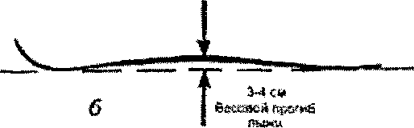

Носок. Пятка. Грузовая площадка.
Лыжные палки.
Современные лыжные палки изготавливаются из композиционного материала на основе углеволокна или сплавов легких металлов.
Лыжная палка состоит: из стержня, темляка (петля для руки), рукоятки, опорного элемента (кольцо или «лапка»), наконечника.
Стержень состоит из тонкостенной конической трубки. На верхнем, чуть расширенном, конце находится рукоятка с темляком, который изготавливается из синтетической тесьмы с приспособлением для его подгонки по руке лыжника. Рукоятка чаще всего бывает пластмассовой. Темляк подгоняется таким образом, чтобы кисть лыжника, опираясь на петлю палки, не сжимала жестко рукоятку. На нижнем, слегка зауженном, конце находится опорный элемент, состоящий из «лапки» (кольца), не позволяющей палке проваливаться в снег, и наконечника, изготавливаемого из твердого сплава металлов типа «победит».
Лыжные ботинки.
Лыжные ботинки должны быть легкими, удобными, с мягким верхом и прочной эластичной подошвой. При выборе лыжных ботинок нужно учитывать, что они изготавливаются более свободными, чем обычные, с небольшим запасом по длине. Поэтому нужно брать тот размер лыжных ботинок, который соответствует номеру обычной обуви или на 0,5-1,0 размера больше. Для жестких рантовых креплений нужны специальные рантовые ботинки на размер больше обычной обуви, для того чтобы надеть их на два носка (хлопчатобумажный и шерстяной). Размер ботинок должен быть таким, чтобы в них можно было положить еще и суконную стельку. В тесной обуви можно натереть и намять ноги и, кроме того, они будут мерзнуть. В слишком свободной обуви трудно управлять лыжами.
Для пластиковых лыж (в спортивных целях) выпускаются следующие разновидности лыжных ботинок:а - высокие (коньковые), б - средние (универсальные), в - низкие (классические).
Лыжные мази.
Основное назначение лыжных мазей - обеспечить хорошее скольжение и сцепление лыж со снегом при отталкивании. Кроме того, лыжные мази предохраняют деревянные лыжи от преждевременного изнашивания, а также от набухания древесины при передвижении в условиях оттепели по мокрому снегу.
Лыжные мази бывают:
а) твердые - для морозной погоды и сухого снега (от -1 до -30 °С);
б)полутвердые - для переходной погоды от мороза к оттепели (от-1 до+1 °С);
в) жидкие - для мокрого снега и гололеда (от +2 до +4°С).
Кроме того, в наборе лыжных мазей бывают специальные - грунт. Он наносится на скользящую поверхность лыжи тонким слоем, а затем на него кладется твердая мазь. Так мазь лучше держится на лыже.
Для пластиковых лыж применяются специальные парафины различных марок («Свикс», «Рекс» и т.д.). Основное назначение парафинов - максимально улучшить скольжение. Они бывают твердыми, жидкими (эмульсии), в виде порошков, паст. Также есть парафины, наносимые на скользящую поверхность с помощью аэрозольного баллончика, и ускорители, выпускаемые в виде таблеток.

Ход занятия

Задача№1: Выбрать инвентарь для занятий.
Задание №1. Согласно приведённой ниже таблицы выбрать лыжи в зависимости от роста
Масса тела, кг | 35-40 | 40-45 | 45-50 | 50-55 | 55-60 | 60-65 | 65-70 | 70-75 | 75-80
Длина тела, см | 140 | 145 | 150 | 155 | 160 | 165 | 170 | 175 | 180
Длина лыж, см | 175 | 180 | 185 | 190 | 195 | 200 | 205 | 210 | 215
Лыжу поставить у носка ноги и поднять вверх выпрямленную руку. Согнутые пальцы должны доставать до верхнего края лыжи.
Таблица 1. Зависимость длины лыж от массы и роста.
Задание №2. Согласно таблице1 выбрать лыжи в зависимости от веса. Затем проверить величину весового прогиба с помощью листа бумаги. Положить лыжи на ровную поверхность. Положить между лыжей и полом лист бумаги на середине лыжи. Затем встать на лыжи и с помощью помощника определить свободный ход листа бумаги. При нормальной жёсткости лыжи он должен составить 30-40см.
Задание №3. Выполнить второй вариант определения жесткости лыж. Лыжи поставить скользящими поверхностями друг к другу, сжать кистью одной руки в самом широком месте их весового прогиба. У лыж нормальной жесткости прогиб должен исчезнуть при сильном сжатии. Если он исчезает при легком нажиме, то лыжи слишком мягкие. Если усилием кисти одной руки их не удается сжать, чтобы они соприкасались по всей длине, то лыжи считаются жесткими.
Задание №4. Выбрать палки согласно своего роста по приведённой ниже таблице2.
Таблица 2

Длина тела лыжника, см | 150-155 | 155-160 | 160-165 | 165-170 | 170-175 | 175-180 | 180-185
Длина палок, см | 120 | 120-125 | 125-130 | 130-135 | 135-140 | 140-145 | 145-150

Задание№5. Проверить правильность выбора палок. Вытянуть руку в сторону, поставив при этом лыжную палку сбоку от плеча. Палки нужного размера должны доходить до верхней части плеча, что примерно на 30 см меньше длины тела лыжника.

Задание№5. Проверить правильность выбора лыжной палки нужной высоты. Поставить палку со стороны плеча, вытянув руку в сторону. Палка нужной высоты должна доходить до уровня плеча.

При передвижении коньковыми ходами используются палки на 10-20 см длиннее, однако по правилам соревнований длина палок не должна превышать длину тела лыжника.

Задача№2: Подготовка лыж к занятиям.

Задание№1. Деревянные лыжи подвергнуть горячей просмолке. Просмолка предохранит их от преждевременного износа, набухания от влаги, улучшит качество смазки лыж мазями. Устранить со скользящей поверхности новых лыж все неровности и шероховатости с помощью мелкой наждачной бумаги. Отшлифовать лыжи в направлении от носка к пятке. На хорошо подготовленную скользящую поверхность нанести ровным тонким слоем предварительно разогретую лыжную смолу. Постепенно и равномерно прогреть газовой горелкой 1-2мин и затем протереть насухо ветошью.
Задание№2 Подготовка пластиковых лыж отличается от подготовки лыж из древесины. Скользящую поверхность пластиковых лыж отциклевать ровной металлической циклей или обработать мелкой наждачной бумагой (нулевкой) до гладкости. Затем протереть сухой тряпкой или тряпкой, слегка смоченной растворителем. После этого скользящую поверхность покрыть грунтовым парафином и разогреть специальным утюжком, нагретым до температуры не выше 200°С.

Задача№3. Приобретение навыков по смазке лыж.
Задание№1. Взять деревянные лыжи, скребок, скипидар, и небольшой кусок мелкой шкурки. Перед смазкой деревянные лыжи необходимо подготовить, т.е. очистить от старой мази сначала скребком, а затем смоченной в скипидаре ветошью. Затемв течение 5-7 мин. обработать её мелкой шкуркой. После чего взять ветошь и удалить оставшуюся деревянную пыль.
Далее взять выбранную мазь и в теплом помещении нанести её на сухую, чистую лыжу. Мазь наносится тонким слоем на всю скользящую поверхность. Твердую мазь наносят продольными штрихами (жидкую выдавливают по 0,5см. на каждые 10см.). Затем взять пробку или пенопластовый брусок и равномерно растереть. При правильно нанесенной мази она слегка заметна. После чего нанести второй слой мази и также растереть. Необходимо помнить, при тонком слое мази лыжи хорошо скользят, а при толстом - лучше сцепляются со снегом. После смазки лыжу вынести на улицу на 10-15 мин. для охлаждения.
Задание№2. Проверить качество подбора мазей и смазки.
Остывшую лыжу положить на снег и надавить на нее ногой. На скользящей поверхности должен остаться прилипший снег. Потом сделать скользящие движения ногой - снег должен легко отделиться и смазанная поверхность остаться чистой. Затем надеть лыжи и спуститься со склона от ориентира без предварительного отталкивания в низкой стойке до полной остановки и измерить расстояние.
Контрольные вопросы
1. Дайте характеристику лыжного инвентаря.
2. Расскажите условия хранение лыжного инвентаря.
3. Расскажите о способах профилактики и ремонта лыжного инвентаря.
4. Дайте общую характеристику лыжных мазей.
5. Расскажите о технологии смазки деревянных лыж.
6. Расскажите о технологии смазки пластиковых лыж.
7. Расскажите как проверяется качество сцепления лыж со снегом.
8. Расскажите как устраняется «отдача» (т.е. проскальзывание лыжи назад) в момент
отталкивания.

Тема №2.Повороты на лыжах на месте.

Цель: Получить первоначальные навыки управления лыжами на месте.
Задачи: 1. Формировать умения по выполнению строевых команд с лыжами.
2. Овладеть способами поворотов на лыжах на месте.
3. Закрепление полученных навыков в равномерной тренировке слабой
интенсивности до5км.

Теоретический материал

Организация учащихся на уроке, их дисциплина и качество урока по лыжной подготовке в целом во многом зависят от четких перестроений переходов и точного и быстрого выполнения других различных строевых упражнений с лыжами и на лыжах. Построение класса, постановка на лыжи, все перестроения, передвижения, остановки выполняются по единым общепринятым командам.
Для длительной переноски лыжи складываются скользящими поверхностями и связываются тесьмой у носков и пяток лыж. С этой целью можно использовать специальные резиновые жгуты или полоски с крючками. Палки продеваются под крепления, и кольца надеваются на носки лыж. Можно переносить палки отдельно от лыж в другой руке, Лыжи при этом удерживаются вертикально за середину.
При построении класса в одну шеренгу, колонну по одному, различные перестроения с лыжами в руках выполняются обычным способом В период начального обучения технике следует разъяснить простейшие правила обращения с лыжным инвентарем, научить выполнять основные строевые приемы с лыжами и на лыжах и сосредоточить внимание на создании предпосылок овладения основами техники передвижения на лыжах.
Новичкам в первую очередь необходимо овладеть «чувством лыжи и снега»:
С помощью этих упражнений вырабатывают двигательные навыки, сходные с элементами техники основных способов передвижения на лыжах (лыжные ходы, переходы, повороты в движении). Их целесообразно применять как при начальном изучении техники, так и при совершенствовании ее.
Обучаться этим упражнениям нетрудно: достаточно осознать упражнение и понять характер выполнения, подобрав наиболее подходящие условия, которые в дальнейшем следует постепенно усложнять.
Последовательная постановка задач перед занимающимися при начальном обучении передвижению на лыжах, определение основных средств решения этих задач, выбор и подготовка мест для выполнения заданий и оптимальная дозировка их - вот основные положения.
Очень важно добиваться точности выполнения упражнений. Только освоив общие основы владения лыжами, следует переходить к изучению основных способов передвижения.

ХОД ЗАНЯТИЯ
Задача№1.Формирование умений по выполнению строевых команд
Задание№1. Подать и выполнить три строевые команды. Подать команду «Становись!». По этой команде скрепленные лыжи поставить у носка правой ноги скользящими поверхностями вперед и удерживать с небольшим наклоном вперед правой рукой за грузовые площадки.
Подать команду «Равняйсь!». Прижать лыжи к плечу, повернуть голову направо.
Подать команду «Смирно!» принять строевую стойку: голова прямо, носки лыж слегка подаются вперед. По команде «Вольно!», ослабив одну ногу, принимается свободное положение. При поворотах на месте по предварительной команде лыжи приподнимаются, после поворота опускаются на пол (снег).
Задание№2. Передвижение к месту занятий. Подать команду «Лыжи под руку!». Скрепленные лыжи поднимают правой рукой и кладут под левое плечо носками вперед-вверх.
Подать команду «Шагом марш!». Начать одновременное движение всем строем. При передвижении в пешем строю переноска лыж осуществляться в руке или под рукой.
Из положения «лыжи под рукой» переход в строевую стойку выполняется по команде «Лыжи — к ноге!». По этой команде правой рукой берут лыжи выше креплений и опускают их вниз, пятками к носку правой ноги, одновременно придержать левой рукой выше кисти правой; затем левую руку опустить, а правой поставить лыжи на снег.
Задание№3. Одеть лыжи. Подать команду «На лыжи становись!». Сначала снять палки с лыж и воткнуть их в снег справа (или кладутся кольцами назад); затем разъединить лыжи, и, положить их справа и слева от себя, лыжники встают на лыжи и прикрепляют их к обуви, берут палки и принимают строевую стойку.
Строевая стойка на лыжах принимается по команде «Смирно!»: голова прямо, палки поставить около креплений, верхние концы немного отвести от себя. По команде «Равняйсь!» голову повоернуть направо, верхние концы палок подтянуть к груди.

Задача№2. Овладеть способами поворотов на лыжах на месте
Задание№1. Выполнить поворот переступанием. При перестроении на месте повороты направо или налево выполняются переступанием вокруг пяток лыж. Подать «Переступанием вокруг пяток лыж— направо (налево) марш!».Перенести вес тела на правую ногу и, приподнимая носок левой лыжи, отвести в сторону; затем перенося вес тела на левую лыжу; приставить к ней правую, одновременно переставить и одноименную палкау. Выполняя несколько таких переступаний, принять нужное положение. При выполнении этого поворота на пологом склоне переступание должно выполняться достаточно быстро и широко. Поворот переступанием может выполняться и вокруг носков лыж. В этом случае лыжник отводит пятку лыж (а не носок, как в первом случае) в сторону, противоположную повороту.
Задание№2. Выполнить поворот махом. В разомкнутом строю студенты могут выполнять поворот махом сразу на 180°.. Перенести вес тела на одну из лыж, лыжник поднимает другую носком вверх в сторону и ставит ее на снег в противоположном направлении. Поворачиваясь кругом, лыжник заканчивает поворот, приставляя первую лыжу. Указанный поворот может быть выполнен еще двумя способами: махом через лыжу вперед или назад. При этих способах маховая лыжа переносится через носок или пятку опорой лыжи ставится в обратном направлении с наружной стороны; после переноса на ее веса
тела другую лыжу поднимают, разворачивают и ставят на снег рядом с первой.
Задание№3. Выполнить поворот прыжком.
Подпрыгнуть и рывком повернуться в нужном направлении и приземлиться на снег, слегка сгибая ноги для амортизации, поворот может быть выполнен как с опорой,
так и без опоры на палки.
Задание№4. Выполнить поворот после движения.
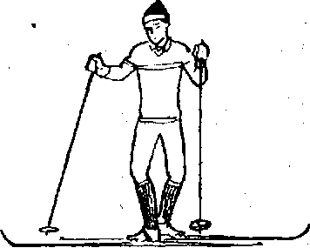
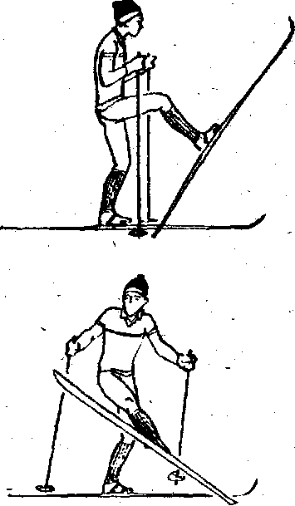

Для начала движения на лыжах подать команду «Группа за
направляющим (за мной) справа (лева) по одному марш!».
Для изменения направления движения колонны дать команду
«(Правое (левое) плечо вперед — марш!». По этой команде
направляющий останавливается, делает поворот переступанием
до команды «Прямо!». Остальные лыжники следуют за ним.
Поворот кругом в движении выполняется по команде
«Кругом — марш!». По предварительной'команде делается
остановка, а по исполнительной — поворот. Он выполняется
так же, как и на месте.

Задача№3. Закрепление полученных навыков в равномерной тренировке.
Задание№1. Выполнить равномерную тренировку слабой интенсивности по пересечённой местности объёмом до 5 км.
Задание№2. Закрепить полученные навыки на занятии, используя повороты на лыжной трассе.

Контрольные вопросы
1. Перечислить основные строевые команды.
2. Назвать действия с лыжным инвентарём по команде «Равняйсь!»
3. Рассказать правила переноса лыжного инвентаря в строю.
4. Перечислить способы поворотов на лыжах на месте.
5. Назвать самый быстрый способ поворота в любом направлении.
6. Объяснить предназначение палок при поворотах на месте.
7. Назвать очерёдность способов поворотов при начальном разучивании.

Раздел II. Основы методики обучения техники ходов
Тема №3 Обучение попеременному двухшажному ходу на лыжах.

Цель: Совершенствование навыков в обучении попеременному двухшажному ходу.
Задачи: 1. Формировать навыки скользящего шага на лыжах.
2. Формировать навыки попеременного двухшажного хода в полной координации.
3. Закрепление полученных навыков в переменной тренировке по пересечённой
Местности до5км.

Теоретический материал
Попеременный двухшажный ход является основным способом передвижения на лыжах, изучению которого уделяется основное внимание. Этот ход очень часто применяется при передвижении на лыжах в разнообразных условиях скольжения и рельефа местности и имеет большое прикладное значение. Наиболее эффективен этот ход на равнине при плохих и средних условиях скольжения, на пологих подъемах (до 2°) при любом скольжении, а также на подъемах большой крутизны (до 5°) при хороших и отличных условиях скольжения и сцепления лыж со снегом.
В цикл движений попеременного двухшажного хода входят два скользящих шага и сопровождающие их толчки разноименными палками. Ход выполняется следующим образом Фаза 1 - свободное одноопорное скольжение на левой лыже Начинается оно с момента отрыва правой лыжи от снега. Оканчивается постановкой правой палки на снег . Длительность Фазы - 0,09-0,14 с . Цель лыжника в этой фазе - по возможности не терять скорость и подготовиться к отталкиванию рукой
Фаза 2- скольжение с выпрямления опорной ( левой ) ноги в коленном суставе - длится от постановки палки на снег до начала сгибания левой ноги в коленном суставе. Продолжительность фазы 0,2-0,25 с.
В этой фазе лыжник должен поддержать , а по возможности и увеличить скорость скольжения. Левая палка ставится на снег немного впереди носка ботинка левой ноги под острым углом к направлению движения.
Фаза 3 - скольжение с подседанием на левой ноге. Начинается она со сгибания опорной ноги в коленном суставе и заканчивается остановкой лыжи . Продолжительность фазы -0,06 - 0,09с. Цель фазы ускорить перекат. В этой фазе необходимо быстро согнуть ногу в голеностопном суставе , ускорить мах ногой вперед, усилить давление рукой на палку.
Фаза 4- выпад правой ногой с подседанием на левой ноге. Начинается фаза с остановки лыжи и заканчивается началом разгибания левой ноги в коленном суставе. Продолжительность фазы - 0,03-0,06 с. Цель лыжника в этой фазе- ускорить выпад. рука находится на уровне бедра, а маховая — впереди' колена толчковой ноги примерно на 30—50 см.
5 фаза — отталкивание с выпрямлением толчковой ноги. Главная задача фазы — завершить отталкивания палкой и лыжей, обеспечить скорость движения маховой ноги к концу выпада и выполнить отталкивание на направление «на взлет».В начале этой фазы сгибание толчковой ноги в коленном суставе наибольшее, бедро практически вертикально; маховая нога выдвинута вперед и опережает толчковую на 35—50 см. Наклон туловища уже немного уменьшается. Толчок палкой закончен, рука и палка — прямая линия, а маховая рука выпрямлена вперед-вниз под углом около 45°.В этой фазе происходит отталкивание за счет энергичного выпрямления ноги в коленном суставе, причем стопа оказывает давление на лыжу точно вниз, прижимая ее к снегу. Быстрое выпрямление ноги в коленном суставе передает толчок по линии бедро — таз — туловище. Такое отталкивание вперед-вверх способствует движению туловища вначале вперед-вверх, а потом вперед-вниз.

ХОД ЗАНЯТИЯ
Задача№1 Формировать навыки скользящего шага на лыжах.

Задание№1. Выполнить подводящие упражнения для скользящего шага.
Упражнение№1.-Выполнить стойку лыжника на месте. Голову незначительно опустить вниз, туловище наклонить вперед, мышцы спины расслабить, плечи опустить, ноги слегка согнуть в коленях. Это положение рекомендуется постоянно проверять в период изучения лыжных ходов.
Упражнение№2 -то же, но с попеременными движениями руками в стойке(посадке) лыжника.
Упражнение№3- выполнить стойку на одной ноге без лыж и на лыжах с сохранением посадки: отвести одну ногу назад почти до прямого положения сохраняя равновесие.
Упражнение№4 - выполнить то же, но с выносом разноименной руки вперед и отведением ноги назад-вверх.
Упражнение№5 - выполнить передвижение скользящим шагом по лыжне без палок под уклон;
Упражнение№6- выполнить передвижение скользящим шагом с заложенными за спину руками;
Упражнение№7- выполнить многократное отталкивание одной лыжей (5-10 раз) и скольжение на другой .
Упражнение№8-п выполнить ередвижение скользящим шагом на 30-50-метровых отрезках с учетом количества шагов.
Упражнение№8-Передвижение скользящим шагом с широкой амплитудой движений рук, держащих палки за середину.

Задание№2. Выполнить игровые задания на лыжах скользящим шагом.
Упражнение№1-Передвижение скользящим шагом с отталкиванием от флажков
Упражнение№2-Передвижение скользящим шагом отрезка за наименьшее количество шагов.
Упражнение№3-Передвижение скользящим шагом отрезка на время
Упражнение№4-Спуститься со склона на одной ноге

Задача№2. Формировать навыки попеременного двухшажного хода в полной
координации
Упражнение№1. Выполнить попеременное отталкивание палками (попеременный бесшажный ход) под уклон и на равнине.
Упражнение№2. Выполнить передвижение попеременным двухшажным ходом медленно и под уклон.
Упражнение№3. Выполнить передвижение попеременным двухшажным ходом с различной скоростью на учебной лыжне.
Упражнение№4. То же по пересеченной местности.
Упражнение№5. Выполнить передвижение попеременным двухшажным ходом в подвижных играх и игровых упражнениях.

«Встречная эстафета».
Каждая команда делится пополам на две встречные колонны, которые выстраиваются за противоположными линиями размеченного отрезка дистанции. Каждый участник проходит дистанцию только в одном направлении. Достигнув линии второй половины своей команды, он касанием руки передает эстафету следующему участнику и встает в конец колонны и т. д. Выигрывает команда, игроки которой закончили эстафету первыми Место проведения: равнинный участок с 2-3 прямолинейными лыжнями Длина дистанции 30-100 м (в зависимости от возраста и подготовленности участников) Способ передвижения по лыжне оговаривается заранее.

Задача№3. Закрепление полученных навыков в переменной тренировке.
Задание№1. Выполнить переменную тренировку по пересечённой местности объёмом до 5 км. Выполнить 3-4 ускорения на равнине попеременным двухшажным ходом по 250м.
Задание№2. Закрепить полученные навыки на занятии, используя разную скорость передвижения на лыжах по трассе.

Контрольные вопросы
1. Назвать основные группы мышц участвующих в попеременных ходах.
2. Рассказать где применяется попеременный двухшажный ход.
3. Назвать подводящие упражнения для попеременных ходов.
4. Назвать ошибки в технике попеременного двухшажного хода
5. Назвать ошибки в технике скользящего шага;
6. Назвать фазовую структуру попеременного двухшажного хода;
7. Назвать отличия в технике попеременных ходов на равнине и в подъем.

Тема№4 Обучение одновременным ходам на лыжах.

Цель: Совершенствование навыков в обучении одновременным ходам на лыжах
Задачи: 1. Формировать навыки одновременного бесшажного хода.
2. Формировать навыки одновременного одношажного хода.
3. Формировать навыки одновременного двухшажного хода.
4. Закрепление полученных навыков в интервальной тренировке с общим объёмом
до3км.

Теоретический материал
Основным элементом одновременных ходов является одновременное отталкивание лыжными палками. Одновременные ходы - наиболее быстрые.
В зависимости от числа скользящих шагов в цикле движений различают одновременный бесшажный, одношажный и двухшажные ходы.
В одновременном бесшажном ходе лыжник все время скользит на двух лыжах, поддерживая скорость сильными одновременными отталкиваниями палками. Ноги в отталкивании не участвуют.
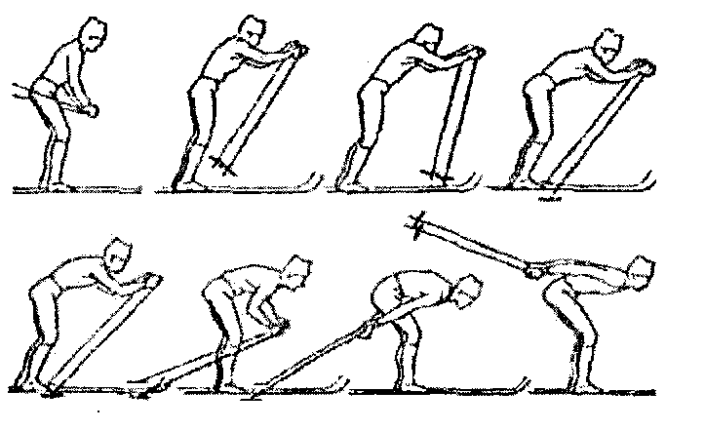Для применения одновременных ходов важны два условия: хорошее скольжение и хорошая опора для палок. Эти ходы дают высокую скорость. Лыжник, хорошо владеющий техникой этих ходов, будет иметь в таких условиях заметное преимущество. Для всех одновременных ходов общим является отталкивание двумя палками одновременно. Если лыжник скользит только в результате работы рук, то ход называется бесшажным. Одношажный ход отличен тем, что лыжник, вынося заранее вперед палки, делает мощный скользящий шаг, усиливая его отталкиванием
палками.
В двухшажном ходе на первый скользящий шаг лыжник выносит вперед палки, на второй шаг — отталкивается обеими палками одновременно После одновременного отталкивания палками лыжник скользит на двух лыжах, поставленных рядом (двухопорное скольжение). Если в ходе были скользящие шаги, то после последнего шага нога, оставшаяся сзади, быстро подтягивается вперед к другой ноге и приставляется к ней (приставка). Приставка заканчивается только в момент окончаний толчка палками.
При одновременном двухшажном ходе лыжник выполняет два отталкивания ногами (правой и левой) и одновременное отталкивание палками
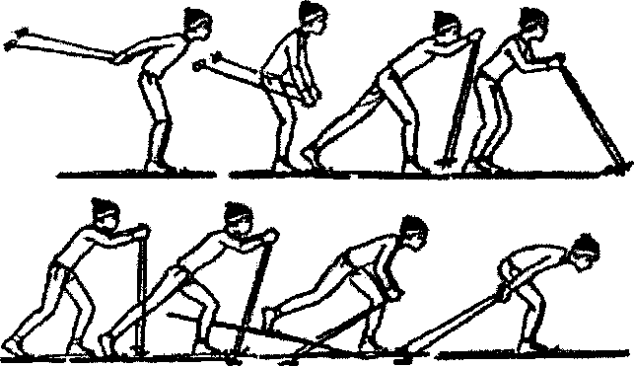

ХОД ЗАНЯТИЯ

Задача№1. Формировать навыки одновременного бесшажного хода.
Упражнение№1.Принять положение окончания отталкивания палками. Затем принять положение начала отталкивания палками. Повторить 5-7 раз. Палки ставить на снег около носков ботинок.
Упражнение№2. Слитное выполнение выноса и постановки палок на снег на месте, без движения вперед и отталкивания. Палки проводить назад до выпрямления рук, как можно дальше за бедра ног. Кисти проходят на уровне коленного сустава.
Упражнение№3. Выполнить бесшажный ход на два счета из и. п. - руки подняты до уровня глаз и слегка согнуты. Палки кольцами назад на счет «раз» одновременно с наклоном туловища вперед поставить палки на снег на уровне ботинок, выполнить отталкивание палками и прокат на двух лыжах; на счет «два» плавно выпрямить туловище и вынести палки в и. п.
Упражнение№5. Передвижение бесшажным ходом на равнинных участках.
Упражнение№6. Передвижение бесшажным ходом в различных условиях (под уклон, на равнине, на пологом подъеме

Задача№2. Формировать навыки одновременного одношажного хода.
Упражнение№1. Выполнить имитацию одновременного одношажного хода на два счета: из и.п. - начало двухопорного скольжения на счет «раз» - шаг правой (левой) ногой с выносом рук вперед и отведением другой ноги вверх-назад . На счет «два» обозначить одновременное отталкивание руками и приставить толчковую ногу к опорной (принять положение двухопорного скольжения).
Упражнение№2. Выполненить ход на два счета на лыжне с небольшим уклоном и на равнине в медленном темпе. Следить за правильным ритмом и согласованностью движений.

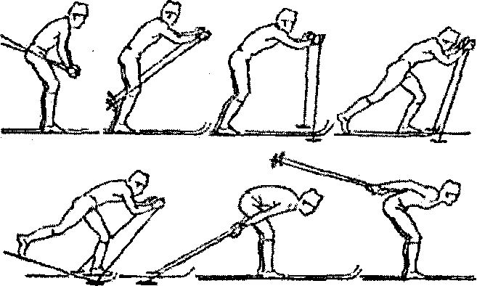

Упражнение№3. Выполнение хода под уклон и на равнине с различной скоростью. Обращать внимание занимающихся на законченность отталкиваний ногами и руками и чередование шагов с правой и левой ноги.
Упражнение№4. Прохождение отрезка 50-100 м одношажным ходом (с общего старта). Следить за правильным выносом и постановкой палок на снег.

Задача№3. Формировать навыки одновременного двухшажного хода.
Упражнение№1. Выполнить имитацию одновременного двухшажного хода на три счета, из и.п. - законченное отталкивание руками: на счет «раз» - шаг правой (левой) ногой, палки вынести вперед в положение кольцами к себе; на счет «два» - выполнить следующий шаг; нижними концами палок продолжать движение вперед (кольцами от себя); на счет «три» одновременное отталкивание палками (обозначить), приставить толчковую ногу к опорной.
Упражнение№2. Выполненить ход на три счета, двигаясь по лыжне с небольшим уклоном в медленном темпе. На счет «раз» - скользящий шаг правой и вынос палок. На счет «два»- шаг левой и постановка палок на снег. На счет «три» - отталкивание палками с наклоном туловища и приставление левой ноги к правой\
Упражнение№3. Выполненить ход под уклон на равнине с разной скоростью движения. Обратить внимание на согласованность движений рук и ног: на первый шаг - палки выносят вперед свободным маховым движением рук, на второй - палки ставят на снег и отталкиваются.
Упражнение№4. Выполнить передвижение одновременным двухшажным ходом в упражнениях игрового характера.

Задача№3. Закрепление полученных навыков в интервальной тренировке с
общим объёмом до3км.
Задание№1. Выполнить интервальную тренировку на лыжах. Три серии по 3 ускорения на участке трассы 350м.
Задание№1. . Закрепить полученные навыки на занятии, используя в каждой серии один из способов одновременных ходов во время ускорения.

Контрольные вопросы
1. Назвать основные группы мышц участвующих в одновременных ходах.
2. Рассказать где применяются одновременные хода.
3. Назвать подводящие упражнения для одновременных ходов.
4. Назвать ошибки в технике одновременного бесшажного хода
5. Назвать ошибки в технике; одновременного одношажного хода
6. Назвать фазовую структуру одновременного бесшажного хода;
7. Назвать отличия в технике одновременных ходов зависимости от количества шагов в
цикле хода

Тема №5 Обучение способам спусков и подъёмов на склоне.

Цель: Совершенствование навыков при обучении способов спусков и подъёмов.
Задачи: 1. Формировать навыки при обучении способов спусков.
2. Формировать навыки при обучении способов подъёмов.
3. Закрепление полученных навыков в переменной тренировке по пересечённой
местности с общим объёмом до 5км.

Теоретический материал
Передвижение на лыжах по пересеченной местности требует от лыжника умения спускаться со склонов различной крутизны; преодолевать неровности склона и в случае необходимости выполнять торможения и повороты. Для преодоления спусков применяются различные стойки: высокая; средняя, низкая, стойка при спуске наискось, стойка отдыха. Выбор их зависит от цели, условий скольжения, рельефа местности, длины и крутизны склонов, а также наличия неровностей на трассе спуска. Стойки спусков классифицируются в зависимости от высоты расположения общего центра массы тела, что внешне проявляется в степени сгибания туловища и ног в тазобедренных, коленных и голеностопных суставах.
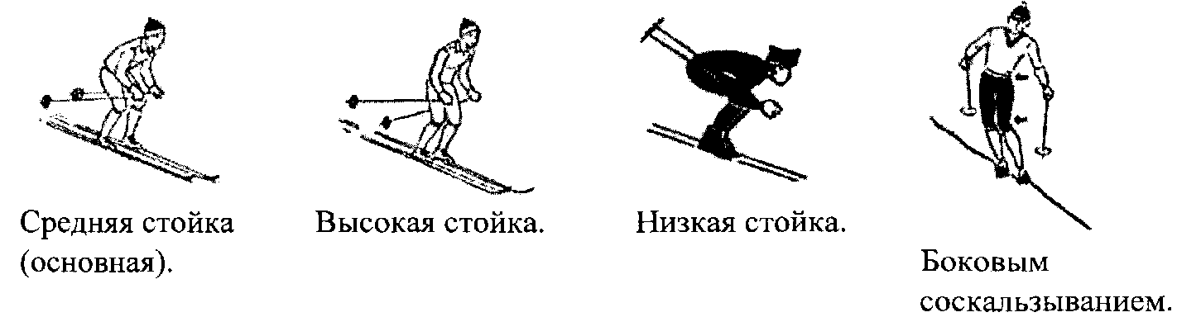
Высокая стойка - ноги в коленях согнуты (до 160°), туловище незначительно наклонено вперед; руки опущены, слегка согнуты в локтях, палки зажаты в кистях рук и отведены назад, не касаются снега. Высокая стойка применяется для временного уменьшения скорости спуска.
Средняя стойка - ноги согнуты в коленях (до 140°), туловище наклонено вперед, руки согнуты в локтевых суставах, опущены и немного выдвинуты вперед, палки обращены кольцами назад. Средняя стойка применяется на сложных склонах с поворотами и неровностями. Обеспечивает наибольшую устойчивость.
Низкая стойка - ноги лыжника согнуты в коленных суставах под углом 120-130°, туловище наклонено до горизонтального положения, руки выдвинуты вперед, кисти сведены, палки взяты под руки и прижаты к туловищу. Низкая стойка применяется на прямых, ровных и пологих склонах, когда требуется развить максимальную скорость спуска.
Стойка отдыха - туловище наклонено вперед, предплечья опираются на бедра.
Стойка применяется на дистанциях лыжных гонок (на пологих и длинных
склонах), чтобы разгрузить мышцы ног и спины, создать благоприятные
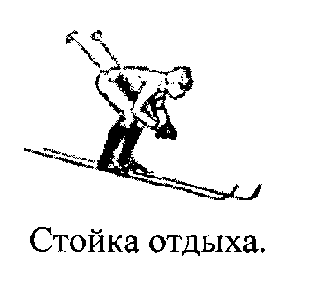
условия для восстановления дыхания.

Подъёмы. При подъеме «полуелочкой» верхняя лыжа скользит прямо по направлению движения, а нижняя отводится носком в сторону и ставится на внутреннее ребро. Палки работают так же, как при попеременном двухшажном ходе (с перекрестной координацией), и выносятся вперед прямолинейно.
Подъем «полуелочкой».
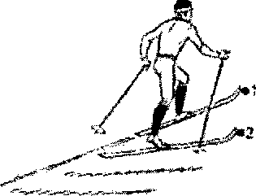
Отталкивание ногой при движении в подъем производится, прежде всего, за счет развернутой в сторону лыжи. Этот способ применяется при преодолении склонов средней крутизны наискось.
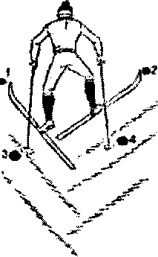 Подъем «елочкой»
При подъеме «елочкой» лыжник передвигается ступающим шагом, обе лыжи ставятся на внутреннее ребро под углом к направлению движения с разведенными в сторону носками. Палки для опоры ставятся по бокам позади лыж. С увеличением крутизны склона увеличиваются угол разведения лыж и наклон туловища вперед и лыжа еще больше ставится на ребро. При шаге нога выносится согнутая в колене, ботинок развернут в сторону, задник одной лыжи переносится через задник другой.
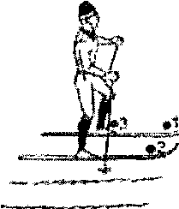
Этот способ применяется на довольно крутых склонах (до 35°) и при плохом
сцеплении лыж со снегом.
Подъем «лесенкой» осуществляется боковыми приставными шагами.
Лыжи ставятся поперек склона горизонтально на ребро. Шаг начинается с ноги,
расположенной выше по склону. Когда верхняя лыжа встанет на снег,
приставляется нижняя лыжа. Туловище при этом держится вертикально.
Подъем «лесенкой» применяется на очень крутых склонах (до 40°) как прямо, так и наискось.
Подъем скользящим шагом очень похож на попеременный двухшажный ход, но длина шага здесь короче, движения чаще, опора на палки дольше и сильнее, отталкивание рукой заканчивается одновременно с отталкиванием ногой. Туловище несколько больше наклонено вперед, палки ставятся с большим наклоном. После отталкивания лыжа меньше поднимается над снегом.
Подъем скользящим шагом применяется на склонах средней крутизны (4-12°) при хорошем сцеплении со снегом.
Подъём скользящим шагом
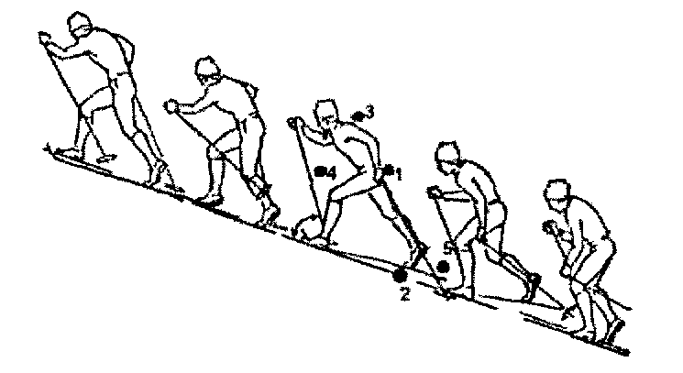

При подъеме ступающим шагом полностью отсутствует скольжение, отталкивание одной лыжной палкой заканчивается позднее, чем постановка другой, что ведет к двойной опоре на палки. После выноса вперед лыжа опускается на снег сверху, прихлопыванием для улучшения сцепления со снегом.
Этот способ подъема применяется на крутых склонах (13-16°), когда скольжение невозможно из-за плохого сцепление лыж со снегом.
ХОД ЗАНАТИЯ
Задача№1. Формировать навыки при обучении способов спусков
Упражнение№1. Выполнить имитацию высокой стойки спуска с последующим выпрямлением туловища. Обращать внимание на положение туловища, палок, расположение веса тела.
Упражнение№2. Выполнить имитацию перехода из низкой стойки спуска в среднюю, азатем в высокую. Приседать и вставать только за счет работы коленей.
Упражнение№3. Выполнить переход из низкой стойки спуска в среднюю, затем в высокую на пологом выкате со спуска. Плавно переходить из одной стойки спуска в другую.
Упражнение№4. Выполнить спуски по ровному склону различной крутизны с изменением стойки на выкате спуска. Совершенствование проводить в различных условиях естественной местности, на спусках с меняющимся рельефом.
Задача№2. Формировать навыки при обучении способов подъёмов.
Упражнение№1. Выполнить подъём ёлочкой. Четко ставить лыжи на ребро, параллельно друг другу и параллельно склону. При подъемах «елочкой» обращать внимание на оптимальное разведение носков лыж (в зависимости от крутизны склона) и достаточную опору на палки.
Упражнение№2. Выполнить подъём лесенкой. Ставить лыжи горизонтально, достаточно закантовать лыжи, хорошо опираться на палки. Туловище при этом держать вертикально.
Упражнение№3. Выполнить подъем ступающим шагом. Обратить внимание на двойную опору на палки. Лыжа опускается на снег сверху, прихлопыванием для улучшения сцепления со снегом.
Упражнение4. Выполнить подъем скользящим шагом. Отталкивание рукой заканчивать одновременно с отталкиванием ногой. Туловище несколько больше наклонить вперед, палки ставить с большим наклоном. После отталкивания лыжу поднимать над снегом не много.

Задача№3. Закрепление полученных навыков в переменной тренировке по пересечённой местности с общим объёмом до 5км.
Задание№1. Выполнить переменную тренировку по пересечённой местности объёмом до 5 км. Выполнить 3-4 ускорения на равнине одновременным одношажным ходом по 250м.
Задание№2. Закрепить полученные навыки спусков и подъёмов на занятии, используя пересечённую местность.

Контрольные вопросы
1. Перечислить способы спусков.
2. Объяснить от чего зависит выбор стойки спуска.
3. Объяснить в чём заключается основное отличие в технике стоек спуска.
4. Дать характеристику «высокой стойке» спуска.
5. Дать характеристику «низкой стойке» спуска.
6. Перечислить способы подъёмов.
7. Объяснить от чего зависит выбор способа подъёма.
8. Объяснить в чём заключается основное отличие в технике способов подъёмов.
9. Дать характеристику подъёму «ёлочкой».
10. Дать характеристику подъёму «лесенкой».

Тема №6 Обучение способам торможений и поворотов вдвижении

Цель: Совершенствование навыков при обучении способам торможений и поворотов.
Задачи: 1. Формировать навыки при обучении способам торможений.
2. Формировать навыки при обучении способам поворотов.
3. Закрепление полученных навыков в равномерной тренировке по пересечённой
местности с общим объёмом до 5км.

Теоретические сведения
Торможения применяются при необходимости снижения скорости или для полной остановки. К основным способам торможений относятся: торможение изменением стойки спуска, «плугом», «полуплугом», упором, боковым соскальзыванием, торможение палками.
Торможение изменением стойки спуска. Этот способ применяется на выкате при спусках с гор за счет изменения стойки. Например, из низкой стойки лыжник переходит в основную, а затем в высокую, изменяя угол сгибания ног в коленных суставах и выпрямляя туловище.
Торможение «плугом» Этот способ применяется при прямых спусках на пологих склонах. Торможение осуществляется равномерно двумя лыжами. Лыжник ставит их на внутренние ребра с разведенными в стороны пятками. Наружные ребра слегка приподняты. Колени сближаются, каблуки ботинок давят на лыжи. Чем больше лыжник наклоняет колени внутрь, сближая и опуская их, тем круче ставятся на ребро лыжи и тем сильнее торможение.
Торможение «полуплугом» - разновидность торможения «плугом». Оно применяется только на пологих спусках, на равнине или выкатах со спусков и при наличии лыжни. Осуществляется оно следующим образом: одна лыжа остается в лыжне, другая выполняет те же движения, что при торможении «плугом».
Торможение упором. Этот способ применяется при спусках наискось или на ровном раскатанном склоне, а также для резкой остановки на равнине.
При торможении при спуске наискось лыжник переносит вес тела на верхнюю (по склону) лыжу, другую ставит на внутреннее ребро пяткой в сторону (в положение упора) и выполняет торможение. При торможении носки лыж находятся на одном уровне во избежание поворота. Увеличение угла отведения и кантования лыжи усиливает торможение.
Торможение боковым соскальзыванием. Этот способ применяется на крутых склонах и при спуске наискось.
При спуске со склона слегка приседают, затем резко выпрямляются и боковым движением голеностопных суставов выводят пятки лыж в сторону. Помогает этому встречное вращательное движение туловища и плеч, а также дополнительная опора на палку. Торможение палками. Этот способ применяется только при небольшой скорости движения. Лыжник резким ударом выставляет палки вперед, как бы отталкиваясь от них. Кисти рук находятся несколько дальше друг от друга, чем при выполнении лыжных ходов.
Торможение преднамеренным падением. Это способ экстренного торможения. Он применяется в исключительных случаях, когда на спуске неожиданно появляется препятствие, а расстояние до него слишком мало.
Способ безопасного падения заключается в следующем: перед падением необходимо присесть, а затем падать, как бы последовательно садясь в снег назад в сторону на бедро и на бок. Одновременно лыжи следует развернуть поперек склона. Руки раскинуть в стороны, кольца палок отбросить назад.
Повороты на лыжах.
К основным способам поворотов относятся: 1) поворот переступанием; 2) поворот упором; 3) поворот «плугом»; 4) поворот на параллельных лыжах.
На равнинных участках повороты выполняют переступанием, на склонах -переступанием, упором, «плугом», на параллельных лыжах в зависимости от крутизны склона и подготовленности трассы. Главное при выполнении поворотов - не снижать скорость движения и не терять устойчивость.
Поворот переступанием. При выполнении этого поворота лыжник переносит вес тела на наружную в повороте ногу, отрывает от снега внутреннюю лыжу носком вверх, отставляет ее внутрь поворота на нужный угол (в положение нового направления движения), ставит на снег и переносит на нее вес тела. Внешняя лыжа выполняет отталкивание и приставляется к внутренней. В зависимости от скорости и требуемого угла поворота переступание может быть выполнено несколько раз. На пологом склоне и на равнине при выполнении поворота лыжник увеличивает скорость движения с помощью одновременных отталкиваний палками. Это называется активным переступанием.
Поворот упором. Этот способ применяется при большой
скорости для плавного изменения направления движения,
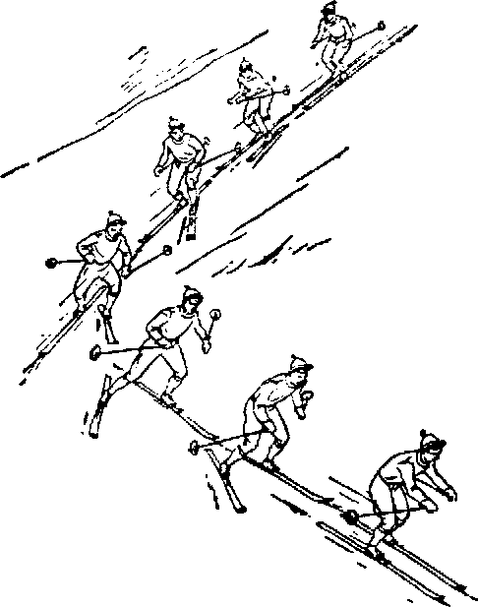
если нет лыжни.
Поворот переступанием
Для того чтобы осуществить поворот упором, внешняя лыжа
выдвигается вперед на 10-15 см, закантовывается
(т.е. ставится на ребро), пятка лыжи отводится в сторону,
и вес тела переносится на эту лыжу.

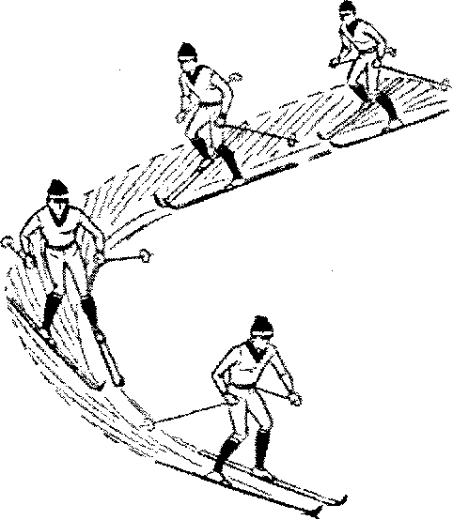
Поворот упором.

Поворот «плугом». Он используется для погашения скорости на спуске.
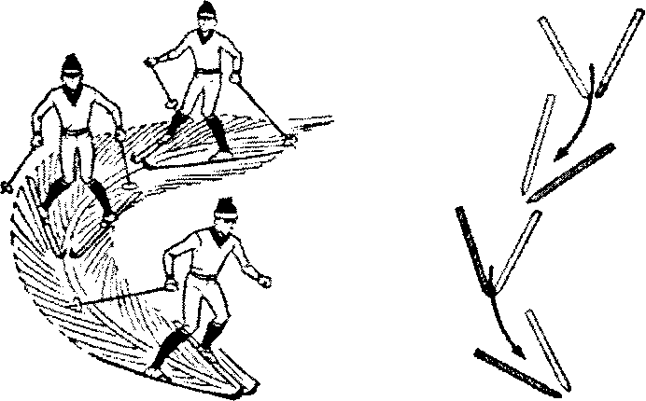
Перед началом поворота лыжник принимает положение «плуга» - пятки лыж разведены в стороны, носки лыж находятся друг от друга на небольшом расстоянии. Затем внешняя лыжа закантовывается мягким, плавным движением и на нее переносится вес тела. Туловище наклоняется вперед. Последовательно загружая то одну, то другую ногу, можно совершить серию последовательных плавных поворотов.
Поворот «плугом».

Поворот на параллельных лыжах. Он выполняется за счет вращательного движения туловища и ног в сторону поворота. Поворот выполняется в основной стойке спуска путем переноса веса тела на внутреннюю лыжу. Необходимо слегка наклониться в сторону поворота, чтобы не быть выброшенным центробежными силами в сторону, противоположную повороту. Лыжня сама «ведет» лыжника по повороту.
Спускаясь в основной стойке, следует несколько согнуть ноги и затем сразу выпрямится с последующей «блокировкой» в коленных, голеностопных и тазобедренных суставах в момент остановки после выпрямления. В этот момент значительно уменьшается давление лыж на снег и лыжник входит в поворот, выталкивая лыжи пятками в сторону. Этому помогает активное вращение туловища навстречу движению пяток (контрвращение). Далее, войдя в поворот, при движении по дуге надо сразу ставить лыжи на внутренние ребра, вес тела больше перенести на наружную лыжу.

ХОД ЗАНЯТИЯ

Задача№1. Формировать навыки при обучении способам торможений.
Упражнение№1. Выполнить торможение «плугом» из высокой стойки на пологом склоне. Принять положение «плуга» сразу после начала движения на вершине горы и сохранить его до конца спуска или до остановки. Спускаясь со склона менять угол разведения лыж. Обратить внимание на жесткое удержание лыж в положении «плуга», особенно носков, с тем чтобы избежать их наезда друг на друга.
Упражнение№2. Выполнить торможение «упором» на склоне средней крутизны по следующей схеме:«спуск - торможение - спуск -торможение». Затем по командам преподавателя: «Упор!», «Уже!», «Шире!», «Упор верхний!», «Упор нижний!». Правильно сгибать колено опорной и разворачивать туловище в сторону отводимой лыжи. Торможение всегда начинать плавно с последующей резкой загрузкой лыжи. Начинать спуск в основной стойке.
Упражнение№3. Выполнить торможение «боковым соскальзыванием» на хорошо укатанном склоне средней крутизны. Выполнить соскальзывание на слегка согнутых ногах и параллельных лыжах. Величина торможения будет зависеть от угла кантования лыж. Раскантовку сочетать с отведением пяток лыж вниз-вперёд при помощи вращательного движения стоп. Выполнить в левую и правую стороны.

Задача№2. Формировать навыки при обучении способам поворотов.
Упражнение№1. Выполнить поворот «переступанием» сначала на месте, затем на склоне. На выкате выполнить переступание, двигаясь по кругу и активно отталкиваясь ребром наружной лыжи. Затем, спускаясь по склону, со сменой направления движения. Быстро, но плавно приставлять наружную лыжу после отталкивания. Стараться оттолкнуться быстро и сильно.
Упражнение№2. Выполнить поворот «упором» на равнине после спуска затем на пологом склоне в одну и другую стороны в основной стойке. Поставить под углом верхнюю лыжу, удерживая ее почти плоско на снегу, чтобы она мягко скользила. Контролировать сведение носков лыж. Не загружать слишком резко поставленную в упор лыжу. «Рулящая» лыжа не должна слишком сильно ставиться на ребро, это приводит к торможению.
Упражнение№3. Выполнить поворот «плугом» на равнине после спуска затем на пологом склоне. Спуск в положении «плуга» с переносом веса тела (поочередно) с одной лыжи на другую. При повороте налево наклонить внутрь правое колено и сильнее поставить на ребро правую лыжу. При повороте направо наклонить внутрь левое колено и сильнее поставить на ребро левую лыжу. Нажим на лыжу продолжать до тех пор, пока не будет выполнен нужный поворот.

Задача№3. Закрепление полученных навыков поворотов в равномерной
тренировке по пересечённой местности с общим объёмом до 5км.
Задание№1. Выполнить равномерную тренировку средней интенсивности по пересечённой местности объёмом до 5 км.
Задание№2. Закрепить полученные навыки торможений и поворотов на занятии, используя пересечённую местность.
Контрольные вопросы
1. Перечислить способы торможений.
2. Назвать от чего зависит выбор способа торможения.
3. Дать характеристику торможения «плугом».
4. Дать характеристику торможения «упором».
5. Дать характеристику торможения падением.
6. Перечислить способы поворотов.
7. Назвать от чего зависит выбор способа поворота.
8. Дать характеристику повороту «переступанием».
9. Дать характеристику повороту «упором».
10. Дать характеристику повороту «на параллельных лыжах».

КУРС III

Тема №7 Обучение коньковым способам передвижения на лыжах.
Цель: Совершенствование навыков в обучении коньковым ходам на лыжах
Задачи: 1. Формировать навыки попеременного конькового хода.
2. Формировать навыки одновременных коньковых ходов.
3. Закрепление полученных навыков в равномерной тренировке объёмом до 5км

Теоретический материал
Техника попеременного конькового хода. Этот ход иногда называют «скользящей елочкой», так как он имеет сходство с преодолением подъема способом «елочка». Этот ход позволяет развивать самую большую частоту шагов.
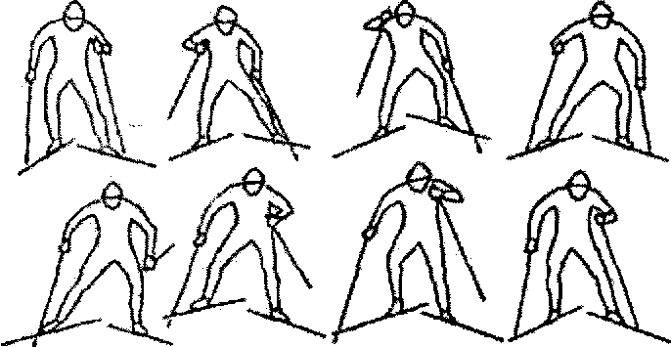
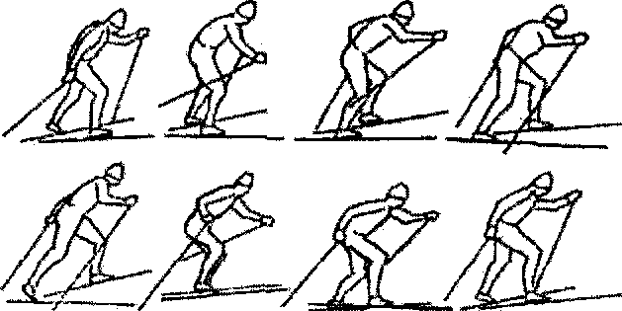

Попеременный двухшажный коньковый ход (вид спереди).
Разведение носков лыж в стороны (угол между лыжами) при попеременном коньковом ходе составляет 60-70°. Применяется этот ход редко, как правило, на подъемах крутизной свыше 15°.
Техника одновременных коньковых ходов.
Полуконьковый ход. Особенностью полуконькового хода является выполнение отталкивания при подвижной скользящей опоре. Лыжа толчковой ноги располагается под углом до 30° к направлению движения по трассе. С увеличением скорости движения угол уменьшается. Отталкивание осуществляется всегда одной и той же ногой, а другая лыжа непрерывно скользит по лыжне.
Отталкивание руками в полуконьковом ходе выполняется так же,
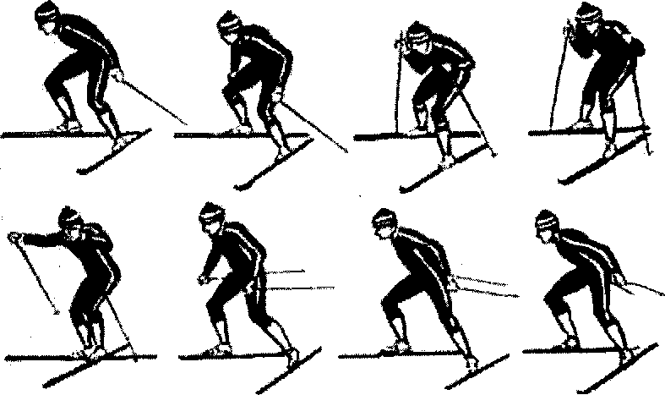
как в классических одновременных ходах. Постановка палок на снег и
лыжи на опору совпадают. Окончание отталкивания лыжей на равнине
происходит позже завершения отталкивания палками.
Оптимальные условия применения полуконькового хода –
протяженные равнинные участки (при наличии колеи лыжни на
трассе), а также пологие спуски и подъемы с крутизной до 3-5°.
Техника одновременного одношажного конькового хода.
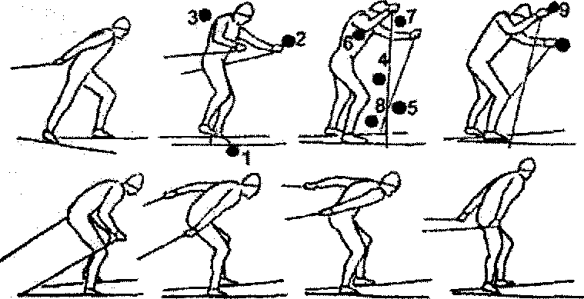
Цикл хода составляют два шага. На каждый коньковый шаг ногой лыжник делает отталкивание палками. Палки ставятся в снег одновременно, под острым углом к опоре, с симметричным и нешироким положением рук. Отталкивание начинается раньше постановки маховой ноги на снег. Лыжа расположена под углом 15-20° к направлению движения. Отталкивание палками сопровождается наклоном туловища, изменяющимся за время отталкивания на 20-30°.
10
Лыжник выносит палки вперед, почти полностью выпрямляет опорную ногу в коленном суставе и разгибает туловище. Стопа маховой ноги подносится к опорной на высоте не более 10-12 см над лыжней. Постановке палок на снег предшествует начало подседания.
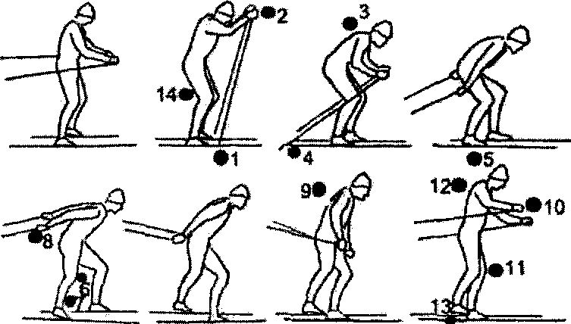
Одновременный одношажный коньковый ход применяется чаще всего на равнинных участках трассы. Одновременный двухшажный коньковый ход
Одновременны одношажный коньковый ход.
Техника одновременного двухшажного конькового хода.
Цикл хода состоит из двух скользящих коньковых шагов и одного отталкивания палками. Первый и второй скользящие шаги неравнозначны. Они отличаются по длине, продолжительности и скорости. Отталкивание палками в большей степени приходится на второй шаг. Этому ходу свойственна асимметричность в координации движений рук и ног.
Существует два варианта хода, которые различаются по находящейся в опорном положении ноге в начале отталкивания палками - правосторонний и левосторонний. В каждом варианте одни и те же группы мышц плечевого пояса и нижних конечностей испытывают неравномерное напряжение. Смена правостороннего варианта на левосторонний может выполняться через цикл одновременного одношажного конькового хода.
После окончания отталкивания ногой происходит свободное скольжение на другой лыже и вынос палок вперед. При скольжении туловище выпрямлено. Отталкивание ногой начинается до постановки палок на снег. Оно совершается согнутой в коленном суставе ногой плавным жимовым усилием.
ХОД ЗАНЯТИЯ
Задача№1. Формировать навыки попеременного конькового хода.
Упражнение№1. Выполнить поочередные отталкивания ногами с внутреннего ребра скользящей лыжи и перенести веса тела с лыжи на лыжу.
Упражнение№2. Выполнить поочередные отталкивания ногами с внутреннего ребра лыжи при спуске (затем на равнине).
Упражнение№3. Выполнить поворот переступанием по кругу на равнине.
Упражнение№4. Преодолеть подъем «елочкой» с активным отталкиванием лыжей от ребра
Упражнение№5. 3. Выполнить активное отталкивание лыжей, находящейся ниже по склону, при спуске наискось.
Упражнение№6. 4. Выполнить поворот переступанием после спуска в правую и левую стороны.
Упражнение№7. Выполнить передвижение коньковым ходом без палок с попеременной работой рук.
Упражнение№8. Передвижение попеременным коньковым ходом на подъеме.
Упражнение№9. Передвижение попеременным коньковым ходом с различной скоростью.
Упражнение№10. .Передвижение попеременным коньковым ходом по пересеченной местности.
Задача№2. Формировать навыки одновременных коньковых ходов.
Упражнение№1. Выполнить поочередные отталкивания ногами с внутреннего ребра скользящей лыжи и переносом веса тела с лыжи на лыжу.
Упражнение№2. Выполнить поворот переступанием по кругу на равнине в одну и другую сторону.
Упражнение№3. Преодолеть подъем «елочкой» с активным отталкиванием обоих лыж от ребра
Упражнение№4 . Выполнить одновременный. коньковый ход без палок. Обратить внимание на то, чтобы студенты не переносили вес тела на толчковую ногу.
Упражнение выполняется на лыжне. Руки за спиной или имитируют отталкивание палками.
Упражнение№5 . Выполнить передвижение одновременным коньковым ходом с различной скоростью. Обращать внимание на правильный перенос веса тела с ноги на ногу;
Упражнение№6 . Выполнить передвижение одновременным двухшажным коньковым ходом по пересеченной местности
Упражнение№7 . Выполнить передвижение одновременным одношажным коньковым ходом по пересеченной местности.
Задача№3.Закрепление полученных навыков в равномерной тренировке до 5км.
Задание№1. . Выполнить равномерную тренировку на лыжах объёмом до 5км.
Задание№2. Закрепить полученные навыки на занятии, используя при передвижении один из способов коньковых одновременных ходов.
Контрольные вопросы
1. Рассказать особенности работы рук и ног в в попеременном коньковом ходе.
2. Назвать на каких участках рельефа применяется попеременный коньковый ход.
3. Перечислить подводящие упражнения в обучении попеременному коньковому ходу.
4. Назвать отличия в технике попеременного конькового хода на равнине и в подъём.
5. Рассказать как влияет скорость на угол разведения носков лыж.
6. Рассказать особенности работы рук и ног в одновременном коньковом ходе.
7. Перечислить способы одновременных ходов
8. Назвать на каких участках рельефа применяется одновременный коньковый ход.
9. Назвать подводящие упражнения в обучении одновременному коньковому ходу.
10. Назвать отличия в технике одновременного конькового хода на равнине и в подъём.

Тема №8 Обучение имитационным упражнения
попеременного двухшажного хода на месте.

Цель: Совершенствование навыков при обучении имитационным упражнениям
попеременного двухшажного хода
Задачи: 1. Формировать навыки при обучении имитационным упражнениям на месте.
2. Формировать навыки при обучении имитационным упражнениям в движении.
3. Закрепление навыков имитационных упражнений в равномерной тренировке по
пересечённой местности, средней интенсивности, с объёмом нагрузки до 5км.

Теоретический материал
Лыжники в своей подготовке в бесснежный период широко применяют различные упражнения. Прежде всего выделим основные упражнения, которые и представляют технику лыжника-гонщика (ходы, подъемы, спуски, повороты), и вспомогательные упражнения. Вспомогательные упражнения служат для овладения техникой основных упражнений и достижения в них высших результатов. В свою очередь, вспомогательные упражнения состоят из общеразвивающих упражнений, которые обеспечивают общую физическую подготовку лыжника-гонщика, и специальных.
Общеразвивающие упражнения служат для всестороннего развития, необходимого в любом виде спорта, то специальные упражнения направлены на специальную подготовку лыжника-гонщика. К числу общеразвивающих упражнений относятся гимнастические упражнения, многие виды спорта, каждый из которых помогает всестороннему развитию спортсмена.
Специальные упражнения, которые направлены на развитие специальных качеств лыжника и овладение техникой основных упражнений разделяются на подготовительные и подводящие.
Подготовительные упражнения способствуют развитию специальных качеств лыжника-гонщика — силы, скорости, выносливости в таком виде, в каком они необходимы для овладения техникой и высоких достижений в лыжных гонках.
Подводящие упражнения направлены на овладение техникой передвижения на лыжах, на формирование специальных навыков. Эти упражнения могут представлять собою отдельные элементы техники основных упражнений на снегу (например, скольжение на лыжах без палок) или воспроизводить движения техники в измененных условиях — без лыж. Последние упражнения называются имитационными.
Имитационные упражнения похожи по движениям на основные упражнения лыжной техники.
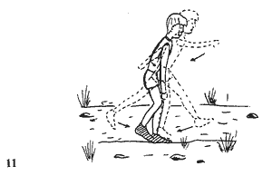
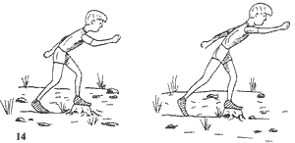

ХОД ЗАНЯТИЯ
Задача№1. Формировать навыки при обучении имитационным упражнениям на месте.
Упражнение№1 Имитация посадки лыжника. Встать в положение посадки на правой ноге (колено над носком стопы, таз опущен и повернут налево), левую ногу вытянуть назад и поднять вверх, левая рука вынесена вперед на уровне плеча, ладонь повернута внутрь. Правая рука вытянута назад-вниз ладонью внутрь большим пальцем вниз. Голова держится прямо. Проверьте положение всех частей тела.
Опустить обе руки свободно вниз и повернуть туловище налево так, чтобы оба плечевых сустава были расположены на одном уровне.
Снова вытяните руки: левую — вперед, правую — назад и вниз, поворачивая туловище направо до отказа. Следите за тем, чтобы руки, туловище и левая нога были вытянуты строго в одном направлении (вперед— назад). Опустите руки и снова вытяните их вперед—назад с поворотом туловища. Повторите это движение 8—10 раз. Смените опорную ногу и проделайте движения в положении посадки на левой ноге.
Упражнение№2 Маховые движения руками стоя на слегка согнутых ногах.
Поставьте ноги стопами параллельно, согните их в коленях, как в посадке. Делайте свободные маховые движения выпрямленными руками, пальцы выпрямлены и сомкнуты, ладони обращены внутрь, одна рука идет строго вперед, другая в это же время строго назад. При движениях рук туловище поворачивается в сторону отведенной назад руки. Плечевой сустав вынесенной вперед руки выведен вперед и вверх, плечевой сустав отведенной назад руки опущен вниз и назад. Не делайте боковых раскачиваний туловища. Не наклоняйте голову в сторону опускаемой назад руки, наоборот, 'старайтесь приблизить к щеке плечевой сустав руки, выносимой вперед. Не спеша повторите движения 10—15 раз, отдохните, обдумайте ошибки и снова повторите упражнение по 10—15 раз с отдыхом до 6—8 раз.
Упражнение№3 На выработку равновесия. Встать в положение посадки лыжника на правой ноге. Выполнить маховое движение левой ногой с одновременной сменой положения рук. Сделать 20-30 повторений. Затем поменять опорную ногу и выполнить маховые движения так же правой ногой, стоя на левой.

Задача№2 Формировать навыки при обучении имитационным упражнениям в движении.

Упражнение№1 Ходьба с опущенными руками и поворотами туловища.
С шагом правой ногой поверните туловище направо, левое плечо выведите вперед так, чтобы оно оказалось впереди подбородка, правое плечо отводится назад и вниз. С шагом левой ногой также поверните туловище налево. Идите довольно длинным шагом, энергично вынося ногу вперед. Все внимание обращайте на поворот туловища, выведение одного плечевого сустава вперед-вверх, а другого назад-вниз. Пройдите 20—40 м 3—6 раз.
Упражнение№2 Ходьба выпадами с поворотом туловища и имитацией посадки.
Сделайте небольшой шаг-выпад правой ногой, приставьте к ней левую ногу. Сделайте второй шаг правой ногой по длиннее, сильнее оттолкнитесь левой ногой и снова приставьте ее к правой ноге. Сделайте третий шаг правой ногой прыжком, как при имитации скользящего шага, и останьтесь в положении посадки на правой ноге. Повторите еще раз три пары шагов, только с каждым шагом правой ногой поворачивайте туловище направо, выводя вперед левый плечевой сустав. С приставкой левой ногой поворачивайте туловище налево в исходное положение. С каждым следующим шагом увеличивайте поворот туловища. После третьего шага правой ногой останьтесь в положении посадки на правой ноге, левый плечевой сустав до отказа выведен вперед, правый плечевой сустав сзади и опущен. Теперь сделайте три таких же шага левой ногой, поворачивая туловище налево. Первое время останавливайтесь после каждых трех шагов и проверяйте положение посадки. Когда упражнение будет хорошо освоено, такое передвижение приставными шагами можно проводить на 100—200 и более метров для растягивания и укрепления мышц туловища, выработки равновесия в положении посадки, совершенствования отталкивания ногой и выноса другой ноги.

Упражнение№3 Ходьба широким шагом с махом руками.
При ходьбе ставьте ноги, как в посадке. Старайтесь сразу сделать перекат и не задерживаться на толчковой ноге. Повороты туловища и таза делайте с полным размахом. Руки выпрямлены полностью, пальцы выпрямлены и сомкнуты, ладони обращены внутрь. Движения рук строго параллельны краю дорожки. Рука, вытянутая вперед, поднимается до уровня плечевого сустава, отведенная назад — не выше пояса. Основное внимание обращайте на строго параллельное движение рук. При повороте туловища рука, вынесенная вперед, вытянута строго вперед от плечевого сустава.

Задача№3 Развитие общей выносливости равномерной тренировкой до 5км.
Задание№1 Выполнить равномерную тренировку средней интенсивности по пересечённой местности до 5км.
Задание№2 На указанных преподавателем подъёмах выполнить имитацию в движении попеременного двухшажного хода для закрепления полученных навыков.
Контрольные вопросы
1.Назвать имитационные упражнения на месте в обучении попеременным ходам.
2. Назвать имитационные упражнения в движении при обучении попеременным ходам.
3.Дать определение специальным упражнениям лыжника.
4. Дать определение имитационным упражнениям лыжника.
5.Рассказать когда применяются имитационные упражнения попеременных ходов в
подготовке лыжника.
6.Дать характеристику посадки лыжника.
7. Характеризовать технику работы рук в имитации попеременных ходов.
8. Характеризовать технику работы ног в имитации попеременных ходов

Тема №9 Контрольное занятие по технике имитации

Цель: Определить степень владения навыками техники имитационных упражнений.
Оценить уровень развития выносливости студентов.
Задачи: 1. Определить степень владения навыками техники имитации попеременных ходов.
2. Определить степень владения навыками техники имитации одновременных ходов.
3. Определить степень развития выносливости в контрольной тренировке по
пересечённой местности на дистанции 3км- юноши, 2км- девушки.

ХОД ЗАНЯТИЯ
Задача №1. Определить степень владения навыками техники имитации
попеременных ходов.
Задание№1. Выполнить имитационное упражнение «Маховые движения руками стоя на
слегка согнутых ногах».
Задание№2. Выполнить имитационное упражнение «На выработку равновесия».
Задание№3. Выполнить имитационное упражнение «Ходьба с опущенными руками и
поворотами туловища».
Задание№4. Выполнить имитационное упражнение «Ходьба широким шагом с махом
руками».

Оценка | Отлично | Хорошо | Удовлетв.
Элементы техники  1. Оптимальный наклон туловища- 70  2.Широкая амплитуда движений рук и ног.  3.Выпрямленная сзади рука и нога.  4. Широкий шаг в движении. | Выполнены все элементы | Не выполнен один элемент | Не выполнены два элемента
Ошибки  1.Несогласованность рук и ног.  2.Вертикальные колебания туловища.  3.Неправильный вынос рук(низко и слишком согнутой).  4.Отсутствие подседания в движении | Ошибки отсутствуют | Допущена одна ошибка | Допущены две ошибки
Таблица №3.Техника имитации попеременных ходов.

Задача №2. Определить степень владения навыками техники имитации
одновременных ходов.
Задание№1. Выполнить имитационное упражнение «Имитация бесшажного хода на месте».
Задание№2. Выполнить имитационное упражнение «Имитация одношажного хода на
месте».
Задание№3. Выполнить имитационное упражнение «Имитация одновременного
одношажного хода в движении».
Задание№4. Выполнить имитационное упражнение «Имитация одновременного
двухшажного хода в движении».
Оценка | Отлично | Хорошо | Удовлетв.
Элементы техники  1. Сильный навал туловищем с большой амплитудой.  2.Широкая амплитуда движений рук и ног.  3.Полностью выпрямленные сзади руки и  вынос до уровня лба.  4. Широкий шаг в движении. | Выполнены все элементы | Не выполнен один элемент | Не выполнены два элемента
Ошибки  1.Несогласованность рук и ног.  2.Приседания во время отталкивания.  3.Отсутствует смена ног в движении.  4. Короткий шаг в движении. | Ошибки отсутствуют | Допущена одна ошибка | Допущены две ошибки
Таблица №4.Техника имитации одновременных ходов.

Задача №3. Контрольное занятие: дистанция 3км- юноши, 2км- девушки.
Задание№1. Выполнить контрольную тренировку кросс по пересечённой местности на
дистанции: юноши- 3км, девушки- 2км.
Таблица№5. Кросс по пересечённой местности 3км (2км)

Оценка | Юноши 3км | Девушки 2км
Отлично | 12.00 | 9.00
хорошо | 12.30 | 9.30
Удовлетвор. | 13.00 | 10.00

Раздел III Основы тренировки в лыжном спорте

Тема №10 Обучение прыжковой имитации с палками в подъём.

Цель: Ознакомить студентов с методом тренировки прыжковой имитации в подъём как
средства воспитания скоростной выносливости.
скоростно-силовых качеств лыжника.
Задачи: 1.Формировать навыки при обучении прыжковой имитации с отталкиванием
палками.
2. Развитие специальной выносливости в кроссе с прыжковой имитацией в подъём
Объёмом нагрузки до 4км.

Теоретические сведения
По мере автоматизации движений в прыжковой имитации внимание студента может отвлекаться от наблюдения за правильностью движений, но контроль мышечного чувства остается. И стоит выполнить движение неправильно, как это немедленно привлечет внимание к движению, тогда как правильная техника не отмечается в сознании лыжника. Чтобы добиться такого положения, надо вначале много и бдительно следить за правильностью своих движений, настойчиво исправлять ошибки, даже в мелких деталях.
В связи с этим надо подчеркнуть, что заниматься имитационными упражнениями в одиночку, в особенности прыжковой имитацией, без контроля со стороны нельзя. Самому можно незаметно заучить неправильные движения. Применять движения самостоятельно можно лишь тогда, когда вы ими овладели под руководством тренера.
При разучивании того или иного упражнения преподаватель сначала должен показать движения в медленном темпе, вслед за этим объяснить, зачем применяется упражнение; разъяснить, как оно выполняется, почему именно так, а не иначе. Далее следует снова показать движение замедленно и с обычной скоростью; спросить, как поняты показ и объяснения; предложить студентам выполнить самим упражнение.
С возникающими ошибками необходимо бороться, не следует давать им повторяться и закрепляться.
Не торопитесь переходить к разучиванию нового упражнения. Разучивая упражнения, применяйте его в различных условиях..
Добившись к первому снегу уверенного и правильного выполнения элемента хода в имитационных упражнениях, нужно по первой лыжне закрепить движения на лыжах

ХОД ЗАНЯТИЯ

Задача №1. Формировать навыки при обучении прыжковой имитации с
отталкиванием палками.
Упражнение№1. Прыжки на месте в положении посадки Примите положение посадки в одноопорном скольжении, руки вытянуты: одна — вперед, другая — назад. Прыжком смените положение ног, в это же время маховым движением смените положение рук. Проверьте правильность положения. Снова прыжком смените посадку и проверьте правильность положения, но не бегло, в общем, а подробно, во всех деталях. Затем медленно, не спеша, меняйте положение посадки прыжками на месте: сделайте 20—25 прыжков за 30 сек. Отдохните немного, снова повторите 20—25 прыжков за 30 сек. Хорошо вытягивайте руку вперед и ногу назад. Следите за поворотом туловища. Не забывайте про положение плечевых суставов и таза. Не раскачивайтесь в стороны, держите голову прямо. Пальцы рук выпрямлены, ладони обращены внутрь, руки двигаются параллельно.
Упражнение№2 Прыжки вперед с палками за середину. Примите положение посадки в одноопорном скольжении. Рука с палкой за середину вытянута: одна — вперед, другая — назад. Начинайте передвижение вперед прыжками на опорной ноге (без смены ног). При каждом прыжке немного отводите таз и опускайте его при приземлении. Вытягивайте сильнее вперед кисть руки с палкой за середину, находящейся впереди. После продвижения на 10—15 м смените посадку и продолжайте прыжки на другой ноге.
Упражнение№3. Бег короткими шагами с попеременным отталкиванием палками.
Возьмите лыжные палки, вденьте руки в петли. Вынесите заранее одну руку с палкой вперед и начните медленный бег короткими шагами; в течение трех-пяти шагов постепенно наклоните палку, вынесенную вперед, и не сильно оттолкнитесь ею. В это же время плавным неторопливым движением выносите другую палку вперед. К моменту окончания опоры на

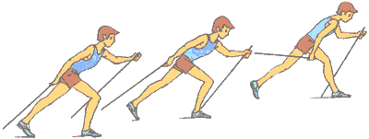

одну палку другая должна быть вынесена вперед. Задача в этом упражнении заключается в том, чтобы научиться в одно и то же время выносить одну палку и отталкиваться другой. Не сжимайте сильно палки в кулаках, удерживайте их только большими пальцами. При начале опоры на палку не забывайте немного сгибать руку в локтевом суставе, но не поднимайте верхний конец палки при этом слишком высоко. Не делайте слишком резких толчков палкой, чтобы не сбить ритма бега.
Упражнение№4. Прыжок с отталкиванием палкой. Станьте в положение посадки на левой ноге, левая рука с палкой сзади, правая рука с палкой впереди. Опираясь правой палкой о почву немного сзади стопы левой ноги, сделайте спокойный сильный прыжок с выносом правой ноги и отталкиванием правой палкой, в то же время вынесите левую палку вперед. Задержитесь в положении посадки на правой ноге. Проверьте правильность положения в посадке (колено над носком, опускание и поворот таза), проверьте, правильно ли было сделано отталкивание ногой (перекат, подседание) отталкивание рукой (выпрямление во всех суставах, выпускание палки из второго-пятого пальцев). Вернитесь на прежнее место. Повторите движение не спеша 8—10 раз, каждый раз проверяя правильность выполнения и исправляя ошибки.
Затем продолжайте, такое же движение из посадки на правой ноге.
Упражнение№5 Прыжковая имитация в подъём с отталкиванием палками.
Начните передвижение прыжками, как в имитации скользящего шага, отталкиваясь попеременно палками. Не старайтесь вначале делать сильных толчков палками, это помешает правильному выполнению упражнения. Не ставьте палки слишком далеко впереди, вы не на лыжах, скольжения здесь нет, и вы не сможете оттолкнуться палкой. Выносите палку вперед, выпрямляя руку по возможности больше, но палку ставьте поближе к себе, сильнее наклоняя ее вперед. При полете в прыжке отталкивайтесь палкой сильнее, добиваясь более длинного прыжка.
Имитация попеременного двухшажного хода с палками дает намного большую нагрузку, чем этот ход на лыжах. Вначале имитацию хода можно проводить на отрезках 10—25 м, постепенно увеличивая их до 70м.

Задача№2. Развитие специальной выносливости в кроссе с прыжковой
имитацией в подъём. Объёмом нагрузки до 4км.

Задание№1. Выполнить переменную тренировку по пересечённой местности с
ускорениями в форме прыжковой имитации в подъём с объёмом нагрузки до 4км.
Задание№2. Закрепить технику прыжковой имитации в подъём с палками на
подъёмах указанных преподавателем.
Контрольные вопросы
1. Назвать какое физическое качество развивает прыжковая имитация в подъём.
2. Назвать имитационные упражнения при обучении прыжковой имитации.
3. Рассказать как правильно отталкиваться лыжной палкой.
4.Назвать какие ошибки техники устраняет прыжковая имитация лыжника.
5. Объяснить для какой цели используется прыжковая имитациия лыжника.
6.Рассказать когда применяются имитационные упражнения в прыжковой имитации.
7. Характеризовать технику работы рук в прыжковой имитации.
8. Характеризовать технику работы ног в прыжковой имитации.
Тема №11 Круговая тренировка лыжника

Цель: Ознакомить студентов с методом круговой тренировки как средства воспитания
скоростно-силовых качеств лыжника.
Задачи: 1.Формировать навыки технической подготовки при повышенной нагрузке
скоростно-силовых упражнений.
2. Развитие скоростно-силовой подготовки студентов в круговой тренировке
лыжника.

Теоретические сведения
В процессе круговой тренировки лыжников особое внимание уделяется развитию общей координации движений, развитию быстроты и скоростно-силовых качеств. Учитывая очень большое значение скоростно-силовых качеств в современной технике передвижения на лыжах, необходимо часть времени уделять развитию силы различных групп мышц (в плане СФП) как основы для совершенствования скоростно-силовых качеств для последующего совершенствования техники на большой скорости передвижения на лыжах. Вместе с тем включаются упражнения на развитие общей выносливости одного из самых важных качеств, необходимых лыжнику-гонщику.Для развития координации движений используются комплексы специальных упражнений, состоящие из последовательных движений разноименными руками и ногами. В выполнении этих упражнений важно выдержать постепенность усложнения движений и наращивания темпа. В круговой тренировке так же уделяется нвнимание на развитие чувства равновесия в разнообразных условиях и тренировке вестибулярного аппарата во все усложняющихся упражнениях. Для развития равновесия применяется ходьба на носках, в полуприседе, в приседе, выпадами, боком, с поворотами по гимнастической скамейке и бревнам разяичной толщины, установленным на разной высоте. Необходимо постепенно усложнять упражнения, уменьшая площадь опоры, увеличивая ее высоту. Кроме того можно использовать разнообразные тренажеры , различные варианты качающихся и неустойчивых опор.Для развития силы мышц рук и плечевого пояса используются резиновые амортизаторы, различные виды отжиманий в упоре, подтягивание в прямом и смешанном висе на перекладине; сгибание и разгибание рук с сопротивлением партнера; прыжки и ходьба на руках (партнер поддерживает за ноги); разнообразные движения руками с отягощением в виде набивных мячей и камней; броски набивных мячей и камней весом 1—3 кг из различных положений.
Для развития силы мышц ног используются прыжковые упражнения, прыжки и приседания: прыжки в длину и высоту с места, многократные прыжки на одной и двух ногах, выпрыгивание из глубокого приседа на двух ногах; приседание на двух нотах и на одной ноге с поддержкой рукой. Вместе с тем можно применять прыжковые упражнения с дополнительными отягощениями (набивными мячами, утяжеленными поясами и т. д.). Вес отягощения зависит от возраста и физического развитияДля развитии силы мышц туловища применяются повороты, наклоны и вращательные движения корпусом, поднимание ног в положении лежа или сидя с отклонением назад, удержание угла в висе, броски камней и набивных мячей из-за головы, различные размахивания и вращательные движения в висе и всевозможные виды перелезания и лазанья. Здесь также целесообразно применять дополнительные отягощения.
В ходе круговой тренировки необходимо предусмотреть повышение длительности упражнений при их средней и малой интенсивности. Темп силовых упражнений постепенно увеличивается, но не достигает максимального. Амплитуда всегда остаётся наибольшей. Следует избегать задержки дыхания. Силовые упражнения чередуются с упражнениями, способствующими расслаблению, а так же с упражнениями на развитие гибкости.

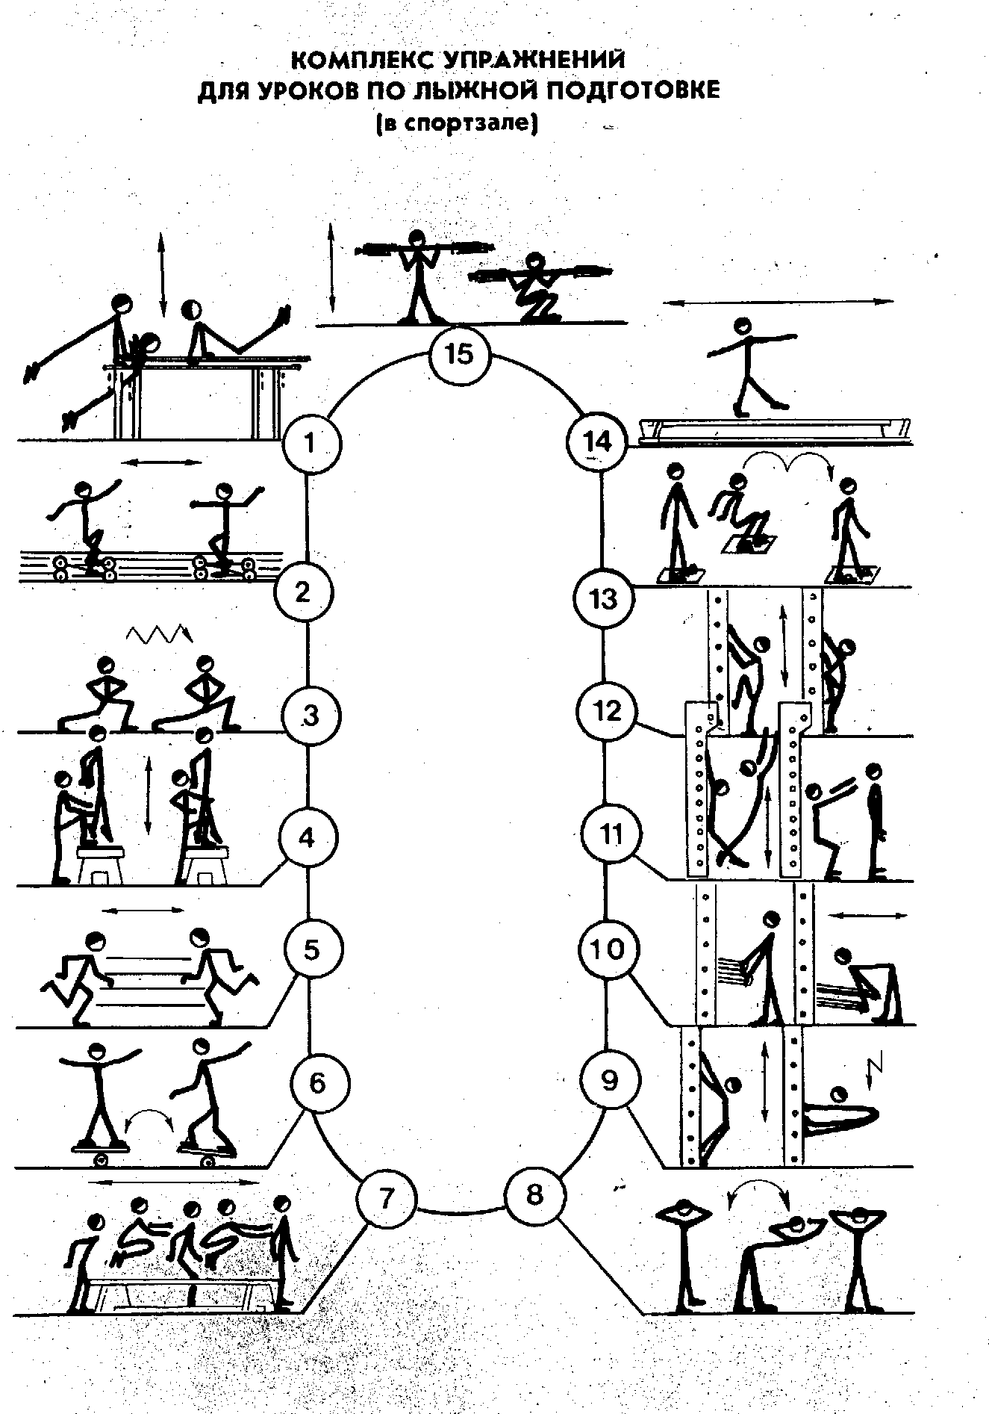
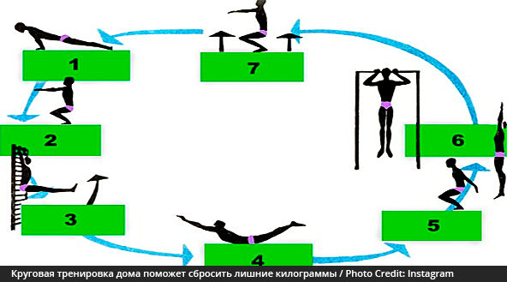

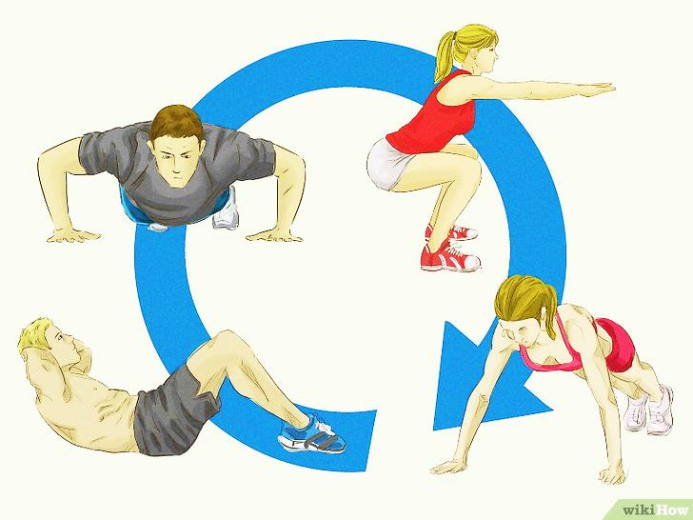

ХОД ЗАНЯТИЯ

Задача№1.Формировать навыки технической подготовки в скоростно-силовых упражнениях.
Упражнение№1. Выполнить имитационное упражнение с резиновыми амортизаторами для работы рук попеременных ходов на месте.
Упражнение№2. Выполнить имитационное упражнение с резиновыми амортизаторами для работы рук одновременных ходов на месте.
Упражнение№3. Выполнить имитационное упражнение с резиновыми амортизаторами в полной координации для попеременных ходов на месте.
Упражнение№4. Выполнить имитационное упражнение с резиновыми амортизаторами в полной координации для одновременных ходов на месте.

Задача№2. Развитие скоростно-силовой подготовки студентов в круговой
тренировке лыжника.
Задание№1.Выполнить круговую тренировку в подготовке лыжника по предлагаемой схеме:
а) 3 серии по 6 станций.
б) Отдых между сериями: 3мин- заполняется имитационными упражнениями в
работе рук на месте классических ходов.
в) Время выполнение упражнений: 30сек.

Станция 1 - Резиновые амортизаторы. Выполнить технические элементы имитационных
упражнений попеременных и одновременных ходов.
Станция 2 - Выполнить поднос ног в упоре лёжа, полностью выпрямляя ноги в прыжке
назад и приставляя ноги близко к рукам в прыжке вперёд в быстром темпе.
Станция 3 – Запрыгивание на скамейку высотой 25 см двумя ногами без остановки после
каждого прыжка. Контролировать выпрямленное положение в коленном
суставе после напрыгивания на скамейку.
Станция 4 – Отжимания в упоре лёжа. Контролировать полное сгибание и разгибание в
локтевых суставах, а так же равномерное опускание туловища.
Станция 5 – Выполнить поднос ног к перекладине. Выполнять в быстром темпе.
Котролировать поднос выпрямленных ног в коленном суставе.
Станция 6 – Выпрыгивания из глубокого приседа вверх с подниманием рук
вверх.Контролировать высоту выпрыгивания и полное приседание.
Станция 7 – Поднимание туловища на наклонной скамейке, руки за голову.
Контролировать сцепленное положение рук за головой
Станция 8 - Приседание со штангой весом 30кг для юношей и 20кг для девушек.

Задание№2. Оценить физическую подготовленность студентов согласно таблице№6.
Упражнение | Пол | 1 курс |  |  | 2 курс |  |  | 3 курс |  |  | 4 курс
Упражнение | Пол | «5» | «4» | «3» | «5» | «4» | «3» | «5» | «4» | «3» | «5» | «4» | «3»
Прыжок с места | юн | 2.30 | 2.20 | 2.10 | 2.35 | 2.25 | 2.15 | 2.40 | 2.30 | 2.20 | 2.45 | 2.35 | 2.25
Прыжок с места | дев | 1.90 | 1.80 | 1.65 | 1.95 | 1.85 | 1.70 | 2.00 | 1.90 | 1.75 | 2.05 | 1.95 | 1.80
Поднимания туловища (за 1 мин) | юн | 48 | 44 | 40 | 50 | 46 | 42 | 52 | 48 | 43 | 53 | 49 | 44
Поднимания туловища (за 1 мин) | дев | 46 | 42 | 36 | 48 | 43 | 38 | 50 | 45 | 40 | 51 | 47 | 42
Отжимания | юн | 42 | 38 | 33 | 45 | 40 | 35 | 48 | 43 | 37 | 50 | 45 | 40
Отжимания | дев | 20 | 16 | 11 | 22 | 18 | 13 | 24 | 20 | 15 | 26 | 22 | 17
Таблица №6. Контрольные нормативы по специальной физической подготовке курса «Лыжный спорт»
Контрольные вопросы
1. Назвать какие основные качества развивает круговая тренировка
2. Какие упражнения, используются в круговой тренировке для развития силовых качеств.
3. Назвать упражнения, которые используются для развития быстроты
4. Рассказать примерную структуру проведения круговой тренировки.
5.Перечислить какой можно использовать инвентарь в круговой тренировке и как.
6. Объяснить как соотносятся длительность и интенсивность в круговой тренировке.
7. Назвать упражнения, которые использующиеся для закрепления техники работы рук и ног.

КУРС IV

Раздел IV Организация и проведение соревнования по лыжам
Тема №12 Проведение соревнования по лыжным- гонкам.

Цель: Ознакомить студентов с практикой проведения соревнований в масштабах учебного
заведения
Задачи: 1. Получить навыки работы в одной из судейских бригад соревнований по лыжам.
2. Получить навыки в работе по оформлению документации при проведении
соревнований по лыжам.

Теоретический материал
Положение о соревнованиях - основной руководящий документ. Составляется оно на основе календарного плана и правил соревнований по лыжному спорту. При необходимости изменения и дополнения в положение может внести только организация, утверждавшая его (т. е. организация, проводящая соревнования).
Положение рассылается участвующим организациям не позднее чем за три месяца до начала соревнований.
Подготовку к соревнованиям осуществляет заблаговременно организация, которая их проводит. Чем больше масштаб соревнований, тем больше времени необходимо на подготовку: от 1-2 недель - к соревнованиям низовых коллективов и до 1 года- к соревнованиям областного масштаба.
Всю работу в соответствии с составленным оргкомитетом планом ведут комиссии: хозяйственная, агитационно-массовая, мандатная и медицинская. Количественный состав оргкомитета зависит от масштаба соревнований и объема работы.
Оргкомитет создает судейскую коллегию. Мандатная комиссия проверяет соответствие заявленных команд и участников требованиям положения о соревнованиях. На судейскую коллегию возлагается ответственность за проведение соревнований.
Кроме оргкомитета в подготовке и проведении соревнований участвуют федерации лыжного спорта и коллегия судей.
В состав оргкомитета помимо работников данной организации могут включаться представители местных исполкомов Советов народных депутатов, предприятий, учреждений, учебных заведений, редакций газет, радиовещания, телевидения и других организаций. Существенное значение имеет выбор кандидатуры председателя оргкомитета с учетом его служебного и общественного положения, личного авторитета и других качеств.
К подготовительным работам относятся выбор места, базы и района проведения соревнований, рассылка положения о соревнованиях и приглашении, составление и утверждение сметы расходов, подготовка необходимых официальных документов, подбор и утверждение главной судейской коллегии, судей и обслуживающего персонала; организация питания и размещения приезжих участников, подготовка помещений для участников и судей на местах проведения соревнований, помещений для проведения совещаний представителей и жеребьевки, для работы секретариата, мандатной комиссии и других служб, а на крупных соревнованиях и представителей прессы, помещений для проведения торжественных церемониалов соревнований; выделение и подготовка транспорта для доставки участников, подготовка инвентаря и оборудование мест соревнований, организация культурного обслуживания спортсменов; подготовка судейской документации; обеспечение медицинского обслуживания; организация информации средствами печати, радио, телевидения; подготовка афиш, программ, билетов участников и т. п., подготовка торжественных церемониалов (парадов открытия и закрытия, открытых жеребьевок, собраний участников, церемоний награждения).
Подготовку к соревнованиям в „коллективах" физкультуры ведут совет коллектива и бюро секции с привлечением физкультурного актива.
При проведении соревнований местного значения организаторам необходимо:
- сформировать судейскую коллегию и назначить главного судью, главного
секретаря соревнований и начальника дистанций;
- обеспечить медицинское обслуживание;
- подготовить судейский и хозяйственный инвентарь;
- оформить место старта и финиша;
- сообщить о проведении соревнований в газете, по радио и телевидению,
а также подготовить афиши.
Обслуживание участников предусматривает доставку их к местам проживания, размещение, организацию питания и доставку к местам соревнований, подготовку мест для переодевания, смазки лыж, разминки и опробования оружия, медицинское и культурное обслуживание, отправку участников.

ХОД ЗАНЯТИЯ
Задача№1. Получить навыки работы в судейских бригадах лыжных соревнований

Задание№1. Распределить обязанности в работе составленных судейских бригад согласно приведённой ниже схеме организации проведения соревнований по лыжам.
1. Главный судья.
2. Главный секретарь.
3. Комендант, рабочие по оформлению стартового городка
4. Врач
5. Бригада судей на старте (Главный судья, стартёр, хронометрист, секретарь,
маркировщик, помощники)
6. Бригада судей на финише (Главный судья, хронометрист, секретарь, судья
прихода участников, помощники).
7. Бригада судей на трассе (Начальник дистанции, контролёры, техник-«буранщик»
Группа разбивается на две подгруппы: участники и судьи. В ходе занятия подгруппы меняются ролями.
Задание№2. Провести учебное соревнование на дистанции 1км по пересечённой местности классическим стилем. Данные результатов свести в таблицу№9 соревнований.
Таблица №9
№ | Фамилие Имя | Старт | Финиш
 | Юноши
 | Девушки

Задача№2. Получить навыки в работе по оформлению документации при проведении
соревнований по лыжам.

Задание№1. Подсчитать результаты проведённых соревнований и свести данные в Таблицу№10

Таблица№10
№ | Фамилия Имя | Финиш | Старт | Результат | Место | Разряд
 | Девушки
1
2
3
 | Юноши
1

Задание№2. Составить и заполнить карточки участников согласно приведённому ни бланку.
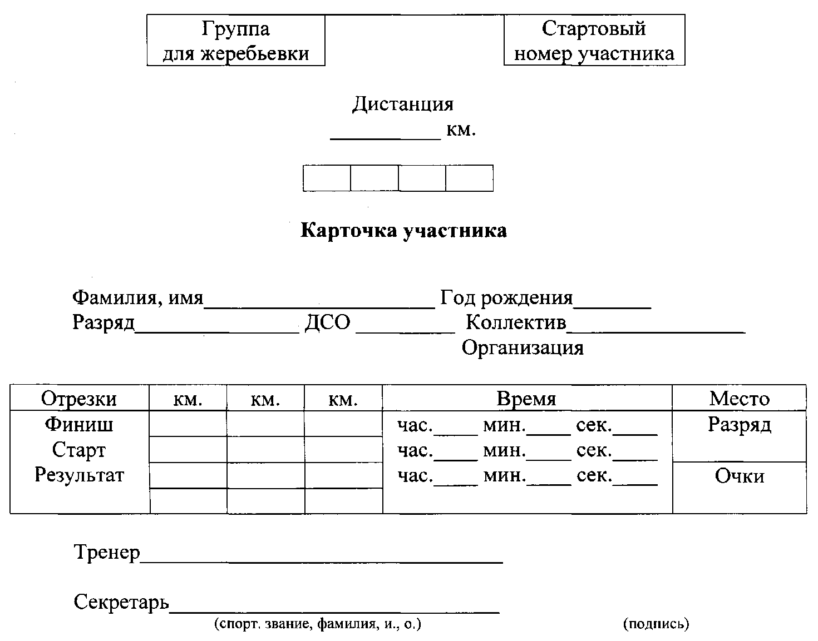

Задача№1. Пройти контрольный участок трассы на время:
Юноши- 5км , Девушки- 3км

Задание№1. Пройти контрольный участок 5км (3км) и данные свести в таблицу№11.
№ | Фамилия Имя | Финиш | Старт | Результат | Место | Разряд
 | Девушки
1
2
3
 | Юноши
1
Таблица№11.

Задание№2. Согласно показанному времени на финише и времени старта рассчитать свой результат и занятое место. Оценить свой результат согласно приведённой таблице№12.

Таблица№12.
Оценка | Юноши | Девушки
Отлично | 23.00 | 16.00
Хорошо | 25.00 | 17.00
Удовлетворительно | 27.00 | 18.00

Контрольные вопросы
1. Назвать какой основной руководящий документ при проведении соревнований.
2. Назвать организацию которая отвечает за подготовку и проведение соревнований
3. На кого возлагается ответственность за проведение соревнований
4. Перечислить подготовительные работы при организации соревнований
5. Назвать, что в себя включает обслуживание участников.
6. Назвать какие создаются бригады судей на соревнованиях по лыжам.
7. Рассказать состав бригады судей на старте.
8. Рассказать состав бригады судей на финише.
9. Перечислить документы, которые оформляются при проведении соревнований по лыжам.

Использованные источники

1.Бутин И.Н. Лыжный спорт. Учебное пособие для педагогических училищ. М., 2015.
2.Антонова О.Н. Кузнецов В.С. Лыжная подготовка: Методика: Учеб.пособие для студ. сред. пед. учеб. заведений. - М., 1999 год.
3.https://yandex.ru/images/search?p=1&text=круговая%20тренировка%20лыжника.картинки&lr=972
4.https://yandex.ru/images/search?text=имитация%20лыжных%20ходов.%20картинки&lr=972

Тема №13. Переходы с одновременных ходов на попеременные.

Цель: Ознакомить студентов с практикой выполнения переходов с хода на ход.
Задачи: 1. Получить навыки выполнения переходов с одновременных ходов на
попеременные.
2.Получить навыки выполнения переходов с попеременных ходов на
одновременные.

Теоретический материал

Переход со свободным движением рук. Цикл этого перехода состоит из толчка ногой и свободного движения рук: одной — вперед, другой—назад. Ведущие лыжники-гонщики используют этот переход, если необходимо сменить ход в течение короткого времени (0,3—0,6 с) и на небольшом расстоянии (2,0— 3,5 м).
После окончания толчка руками в одновременном ходе (рис. 13) лыжник в фазе скольжения на обеих лыжах занимает исходное положение для толчка ногой, массу тела переносит на толчковую (левую) ногу. Затем он выносит руки вперед до средней линии тела. В этот момент лыжник отталкивается левой ногой, левую руку выносит вперед, палка находится в положении кольцом назад. Правую руку он свободным движением отводит назад, а палку держит на весу.Это положение — окончание цикла перехода и начало цикла любого попеременного хода.
ХОД ЗАНЯТИЯ
Задание№1. Получить навыки выполнения переходов с одновременных
ходов на попеременные.
«Прямой» переход - это два толчка ногами и толчок рукой. Делается переход за 1,4-1,8 с. на расстоянии 6-8 м.
Прямой переход
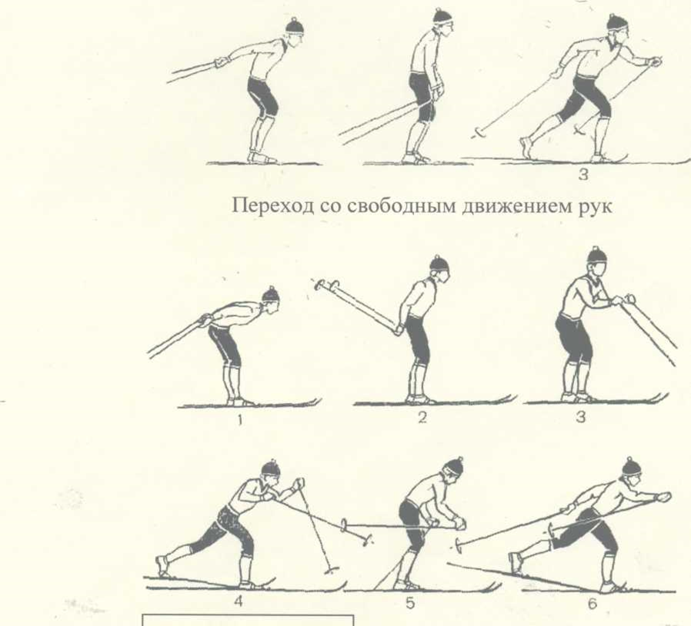
После окончания толчка двумя руками в любом одновременном ходе гонщик продолжает скольжение и делает подседание. Руки его впереди и слегка согнуты в локтях, кисти на уровне плеч, палки на весу кольцами вперед. Это начало одновременного хода. В этом положении гонщик отталкивается левой ногой, ставит левую палку в снег, выносит левую ногу к правой и из положения группировки делает толчок правой ногой и левой рукой. В результате он принимает положение одноопорного скольжения, характерное для начала-любого попеременного хода.
Переход с «прокатом». В цикле перехода гонщик делает два толчка ногами и толчок рукой. Этим способом наиболее целесообразно переходить с одновременного одношажного хода (скоростной вариант) на попеременный двухшажный ход при хорошем скольжении и высокой скорости (5-6 м/с). На цикл перехода гонщик затрачивает 1,1-1,5 си проходит за это время 4-6 м. После окончания толчка руками в любом одновременном ходе следует относительно пассивное двухопорное скольжение, во время которого лыжник готовится к толчку: переносит массу тела на толчковую ногу (кадры 1 и 2), затем отталкивается левой ногой, выпрямляет туловище и выносит руки, несколько согнутые в локтях, вперед. Палки в это время на весу, правая кольцом вперед, левая назад. Лыжник «прокатывается» на одной лыже, затем ставит левую палку в снег и начинает толчок рукой и правой ногой, принимая положение одноопорного скольжения - начало любого попеременного хода.

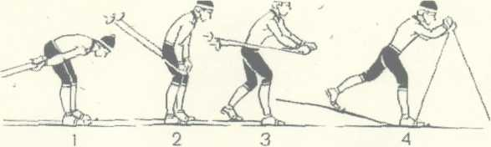
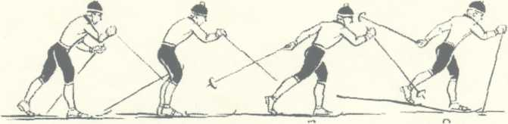
Переход с «прокатом».

Задание№2. Получить навыки выполнения переходов с попеременных ходов на
одновременные.

Переход без шага. Увеличение темпа передвижения на гоночных лыжах, стремление лыжника в наиболее короткий срок и на кратчайшем расстоянии менять ходы стали определяющим фактором применения этого перехода. Этим способом лучше всего переходить с попеременного двухшажного хода на одновременный одношажный ход (скоростной вариант). Опытный гонщик затрачивает на переход 0,4-0,8 с и проходит за это время 2-5 м.

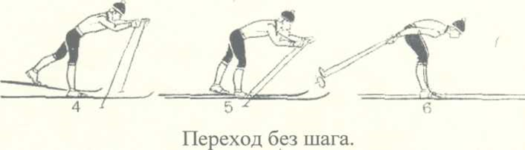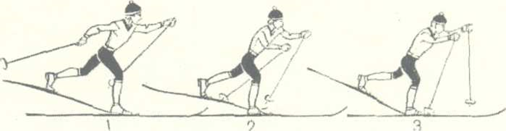

Закончив толчок, например правой рукой и левой ногой в цикле попеременного двухшажного хода, гонщик принимает положение одноопорного скольжения на правой лыже, быстро вынося левую ногу к правой и правую руку к левой. При этом кольца палок чуть впереди носков ботинок. Поставив палки в снег, лыжник начинает толчок двумя руками, выполняя заключительную фазу одновременного хода. После этого он может перейтй на любой из одновременных ходов.
Переход через один шаг. Этот способ гонщики, соревнующиеся на гоночных лыжах, применяют наиболее часто. Использование его тактически оправдано при удовлетворительном и плохом скольжении в конце подъема, после которого следуют равнина и далее спуск. Этот переход рационален при хорошем и отличном скольжении в конце подъема, перед большим равнинным участком.

Задание №3. Методика обучения переходу с одного лыжного хода на другой.
При обучении в основном используется целостный метод. Занимающиеся, хорошо овладевшие каждым лыжным ходом, осваивают переход с хода на ход довольно легко. Правильный показ и объяснение преподавателя позволяют учащимся после нескольких попыток освоить схему движений. Совершенствование техники перехода с хода на ход проходит на учебнотренировочной лыжне с рельефом, требующим частого перехода с хода на ход.
Если занимающиеся недостаточно уверенно осваивают способы перехода с хода на ход целостным методом, целесообразно предварительно выполнить все движения по частям под счет. Вначале после каждого движения можно делать кратковременную остановку для контроля за принятым положением. Например, обучение переходу с одновременного хода на попеременный следует выполнять на три счета. На счет «раз» - принять стойку с вынесенными палками (кольца впереди), сделать шаг левой ногой, одновременно ставя правую палку на снег (кольцо от себя). На счет «два» - то же самое, но скользя на левой лыже, выжидая момент, когда правая палка займет положение кольцом сзади и начнет отталкивание; другая рука продолжает двигаться, пронося палку кольцом вперед. На счет «три» - после окончания отталкивания правой рукой выполнить отталкивание левой ногой, ставя левую палку на снег. После того как палка займет положение кольцом сзади, начать ею отталкиваться. Как только занимающиеся поймут эту схему, надо от раздельного счета перейти на слитное выполнение и далее заняться закреплением образовавшегося навыка на учебной площадке и учебной лыжне, постепенно увеличивая скорость движения.
При выполнении переходов с одного лыжного хода на другой у учащихся встречаются следующие типичные ошибки:
- несогласованность движений в выносе и постановке палок на снег с отталкиванием ногами;
- отсутствие непрерывности, слитности движений, их замедление, что приводит к нарушению ритма;
- слабое отталкивание руками в момент перехода с хода на ход.
Для устранения ошибок необходимо повторить способы лыжных ходов, выполнить все движения по разделениям под команду преподавателя. В дальнейшем незначительные ошибки устраняются при передвижении по учебной лыжне.

Контрольные вопросы:
- Основные группы мышц участвующие в работе одновременного одношажного хода.
- Работа рук и ног в одновременном одношажном ходе.
- Пространственно-временные характеристики переходов.
- Подводящие и имитационные упражнения для обучения переходам.
- Ошибки и способы их устранения.
6. Структура попеременного хода.
- Подводящие и имитационные упражнения для попеременных и одновременных
ходов.
- Ошибки и способы их устранения.

Используемые источники:
- Антонова О.Н., Кузнецов В.С. Лыжная подготовка: Методика преподавания:.- М.: 1999. - 208 с.
- Бутин И.М. Лыжный спорт.- М.: Просвещение, 1988. - 192 с.
- Лыжный спорт /под ред. Евстратова В.Д., Сергеева Б.И., Чукардина Г.Б. - М.: Физкультура и спорт, 1989. - 319 с.
- Прокопенко А.Г. Лыжный спорт в школе.- Мн.: 1989. - 80 с.
- Теория и методика физического воспитания /под ред. Матвеева Л.П., Новикова А.Д.- М.: Физкультура и спорт, 1976. - 304 с.

Тема №14. Подвижные игры и эстафеты на лыжах.

Цель: Ознакомить студентов с практикой проведения подвижных игр и эстафет на лыжах.
Задачи: 1. Получить навыки проведения подвижных игр для совершенствования
попеременных ходов.
2. Получить навыки проведения подвижных игр для совершенствования
одновременных ходов.

Теоретический материал

Пройди и не задень
Задача. Развитие пространственных ориентировок и совершенствование функции равновесия.
Описание. Шесть лыжных палок втыкаются в снег на расстоянии 2—2,5 м друг от друга. Ребенок обходит стоящие палки, стараясь их не задеть.
Правила. Не пропускать палок, стараться не сбить их носками лыж, точно делать повороты.
Поменяй флажки
Задача. Упражнять детей в быстром темпе передвижения на лыжах.
Описание. Играющие делятся на две колонны. Каждый ребенок должен пройти расстояние 10 м до флажка, взять флажок и на его место поставить другой по цвету.
Правила. Выигрывает та команда, которая раньше поменяла цветные флажки.
Методические указания. Предлагая детям быстрое скольжение, воспитатель следит за качеством движения.
Будь внимателен
Задача. Закреплять навык передвижения по равнине, развивать внимание. Эта игра проводится с детьми средней группы.
Описание. Дети передвигаются по учебной лыжне. На сигнал воспитателя (поднимает разноцветные флажки) дети меняют движение. Например, когда воспитатель поднимает зеленый флажок, все идут ступающим шагом, желтый — скользящим шагом, красный флажок — все останавливаются.
Правила. Дети идут по учебной лыжне на расстоянии 2—3 м друг от друга. Воспитатель находится в центре круга.
Методические указания. Для детей средней группы дается 2—3 сочетания движений, для детей старшей группы —3—4, а детям подготовительной к школе группы можно предложить 4—5 вариантов движений.
Сороконожки
Задача. Закреплять навык скольжения в колонне.
Описание. Группа детей делится на две команды и выстраивается в колонны, одна параллельно другой. Перед колоннами отмечается линия старта, а на расстоянии 30—50 м — линия финиша. Каждой команде дается по одному шнуру. Дети, стоящие справа, берут шнур левой рукой, а стоящие слева — правой. По сигналу воспитателя колонны («сороконожки») бегут вперед к линии финиша, не выпуская шнур.
Правила. Если кто-либо из детей случайно выпустит шнур, то ведущий колонны должен остановиться и подождать, пока все возьмут шнур. Игра считается законченной, когда последний лыжник пересечет линию финиша («когда сороконожка закончит путь»).
Методические указания. Игра проводится с детьми, хорошо владеющими навыками ходьбы на лыжах. Кол-во играющих - без ограничения. Перед игрой, на ровной площадке отмечают линию старта и в 30м. от неё, линию финиша. Играющие находятся на линии старта, стоя на одной лыже (без палок). По команде руководителя играющие, отталкиваясь одной ногой, передвигаются на лыже к линии финиша. Побеждает игрок первым пересёкший линию финиша. Правила: 1.Передвижение начинается только по сигналу. 2. Игрок, потерявший лыжу, должен прикрепить её на том месте, где потерял.
Эстафета снайперов.
В игре участвуют две команды по 5-10 человек в каждой. Игра проводится на площадке ограниченой с одной стороны стеной или забором, на которой укрепляются фанерные щитки с нарисованными мишенями. В 10 шагах от стены проводится коновая черта, а в 10-15 шагах от неё ещё одна черта параллельная первой. Здесь старт и финиш эстафеты. Обе команды заготовляют необходимое колличество снежков (из расчёта по 2 на человека) и выстраиваются на стартовой черте против своих мишеней. ХОД: По сигналу судьи 1е номера в каждой команде бегут к щитам и не переступая кона, останавливаются чтобы наскоро прицелиться и метнуть один за другим свои снежки по мишеням, после чего бегут назад. Их тотчас-же сменяют вторые номера, затем третьи и т. д. По окончании эстафеты подводятся итоги. Каждое попадание снежком в самый большой пояс мишени даёт 1 очко, ... средний - 2 очка, ... центр - 3 очка. Кроме того команда быстрее закончившая эстафету получает ещё 5 очков.

ХОД ЗАНЯТИЯ
Задание №1 Игровые задания и упражнения с направленностью на совершенствование
попеременных ходов: отталкивания ногами, одноопорного скольжения,
чувства равновесия.

1. Преодолеть с места или с разбега за 5 скользящих шагов наибольшее расстояние.
2. Пройти без палок скользящим шагом заданный отрезок за наименьшее количество
шагов. Длина отрезка составляет 20-40 ми зависит от возраста и подготовленности
занимающихся.
3. С небольшого разбега (4-5 шагов) проскользить на одной лыже до полной остановки.
Упражнение выполняется правой и левой ногой.
4. Пройти скользящим шагом по лыжне, размеченной флажками. Расстояние между
флажками - один полный скользящий шаг. По мере освоения техники скользящего щага
расстояние между флажками (или другими ориентирами) постепенно увеличивается.
5. Преодолеть коньковым ходом заданный отрезок (50-100 м) за наименьшее количество
шагов. Упражнение выполняется под небольшой уклон и на равнине.

Задание №2 Игровые задания и упражнения с направленностью на совершенствова-ние одновременных ходов: игровые задания и упражнения с направленностью на совершенствование отталкивания и развития силы рук.

1. Пройти заданный отрезок одновременным бесшажным ходом с наименьшим количеством отталкиваний палками.
2. Преодолеть отрезок 20-40 м, размеченный флажками, одновременным бесшажным ходом, отталкиваясь палками около флажков. Расстояние между флажками зависит от возраста и подготовленности занимающихся.

Название и содержание игры | Методические указания
Игры, воспитывающие скоростную и общую выносливость
I. «Гонка с выбыванием». На замкнутой круговой лыжне одно-временно стартуют 5-8 лыжников. Линия старта является и линией финиша. После прохождения каждого круга лыжник, оказавшийся на финише последним, выбывает из игры. Например, стартовали пять лыжников, а после завершения первого круга гонку продолжают четверо, после второго круга - трое и т.д. | Место проведения; лыжня с меняющимся рельефом длиной 200-400 м  При большом количестве участников игры после прохождения каждого круга выбывают по два (последних) или более игроков
2. «Гонка с преследованием».  2-4 команды строятся в колонну по %дному на противоположных сторонах круговой лыжни. Состав команды - 4-6 лыжников. Перед гонкой заранее определяется зачетное число гонщиков и количество пробегаемых кругов. По сигналу участники команды начинают гонку, стараясь догнать друг друга. Выигрывает команда, раньше других оказавшаяся на финише с зачетным числом участников | Место проведения: лыжня с меняющимся рельефом длиной 300-400 м  Количество кругов, которое должна пройти каждая команда, - 3-5  Игра проводится как классическими, так и коньковыми ходами
3. «Догонялки». В четырех диаметрально противоположных местах круговой лыжни обозначаются стартовые линии. В гонке участвуют одновременно 4 лыжника. По сигналу лыжники начинают гонку. Каждый стремится быстрее настигнуть бегущего впереди лыжника. Как только один из лыжников догонит бегущего впереди, он становится победителем. Гонка заканчивается  Вариант игры: лыжник, которого настигли, выбывает га игры. Оставшиеся продолжают гонку до тех нор, пока на лыжне останется только один участник | Место проведения: круговая лыжня с меняющимся рельефом длиной 200 м  Игра проводится как классическими, так и коньковыми ходами

Название и содержание игры | Методические указания
4. «Охота на лис». «Лисы» - 2-4 лучших лыжника - углубляются в лес на 400-500 м. «Охотники» - все остальные участники - через 5 мин выходят на поиск «лис». «Лисы» убегают, прячутся за деревьями, в оврагах, кустах, меняют направление, путают следы. «Охотники» стараются их найти и поймать. По сигналу игра прекращается и игроки возвращаются на место сбора | Место проведения: лесная местность, хорошо знакомая игрокам  Зона игры оговаривается заранее  Продолжительность игры 20-25МИЯ  При повторе игры «лисами» выбирают других лыжников

Задание №3. Игровые задания и упражнения с направленностью на совершенствова-ние горнолыжной техники:

Пройти одновременными ходами участок с воротами (с верхней перекладиной). Отталкиваясь палками между воротами, проскользить под ними в положении наклона. Расстояние между воротами постепенно увеличивать.
Игровые задания и упражнения с направленностью на обучение горнолыжной технике.
- Спуститься со склона вдвоем (втроем)» держась за руки (без палок).
- При спуске со склона собрать флажки, расставленные по обе стороны лыжни.
- Спуститься со склона вдвоем на одной паре лыж.
- При спуске со склона пройти одни или несколько ворот, установленных из лыжных
палок с верхней перекладиной или в виде треугольника.
- Спуститься со склона на одной лыже, слегка приподняв другую. Выполнять поочередно на правой и левой лыже.
6. Не урони. Задача. Закреплять навык спуска.Описание. Спускаясь, перекладывать перед собой и за спиной какой-нибудь предмет. Если предмет упадет,его поднимать не поднимать. Методические указания. Задание выполняют только те, кто освоили спуск.
7. Посмотри в окошко. Задача. Закреплять навык спуска.
Описание. При спуске дети держат в руках обруч. Приняв на месте правильную позу,
ребенок спускается, смотря в окошко (обруч).
Методические указания. Следить за правильной позой при спуске.
8. Поймай предмет Задача. Закреплять навык спуска, развивать ловкость.
Описание. Спускаясь, дети перебрасывают друг другу предмет (ватный мешочек).
Правила. Если предмет упадет, поднимать его запрещается.
Методические указания. Предмет должен быть удлиненным и мягким, лучше всего если
это будет мягкий сверток из тряпок.
9. Попади в цель. Задача. Закреплять навык спуска, развивать ловкость.
Описание. При спуске попасть снежком в цель (щит, подвешенный обруч).
Правила. Выигрывает тот, у кого из четырех бросков будет больше попаданий.
Методические указания. Ребенок бросает по два раза правой и левой рукой.

Тема №15. Подводящие упражнения в обучении попеременным ходам

Цель: Ознакомить студентов с практикой проведения подвижных игр и эстафет на лыжах.
Задачи: 1.Получить навыки проведения подвижных игр для совершенствования
попеременных ходов.
2. Получить навыки проведения подвижных игр для совершенствования
попеременных ходов.
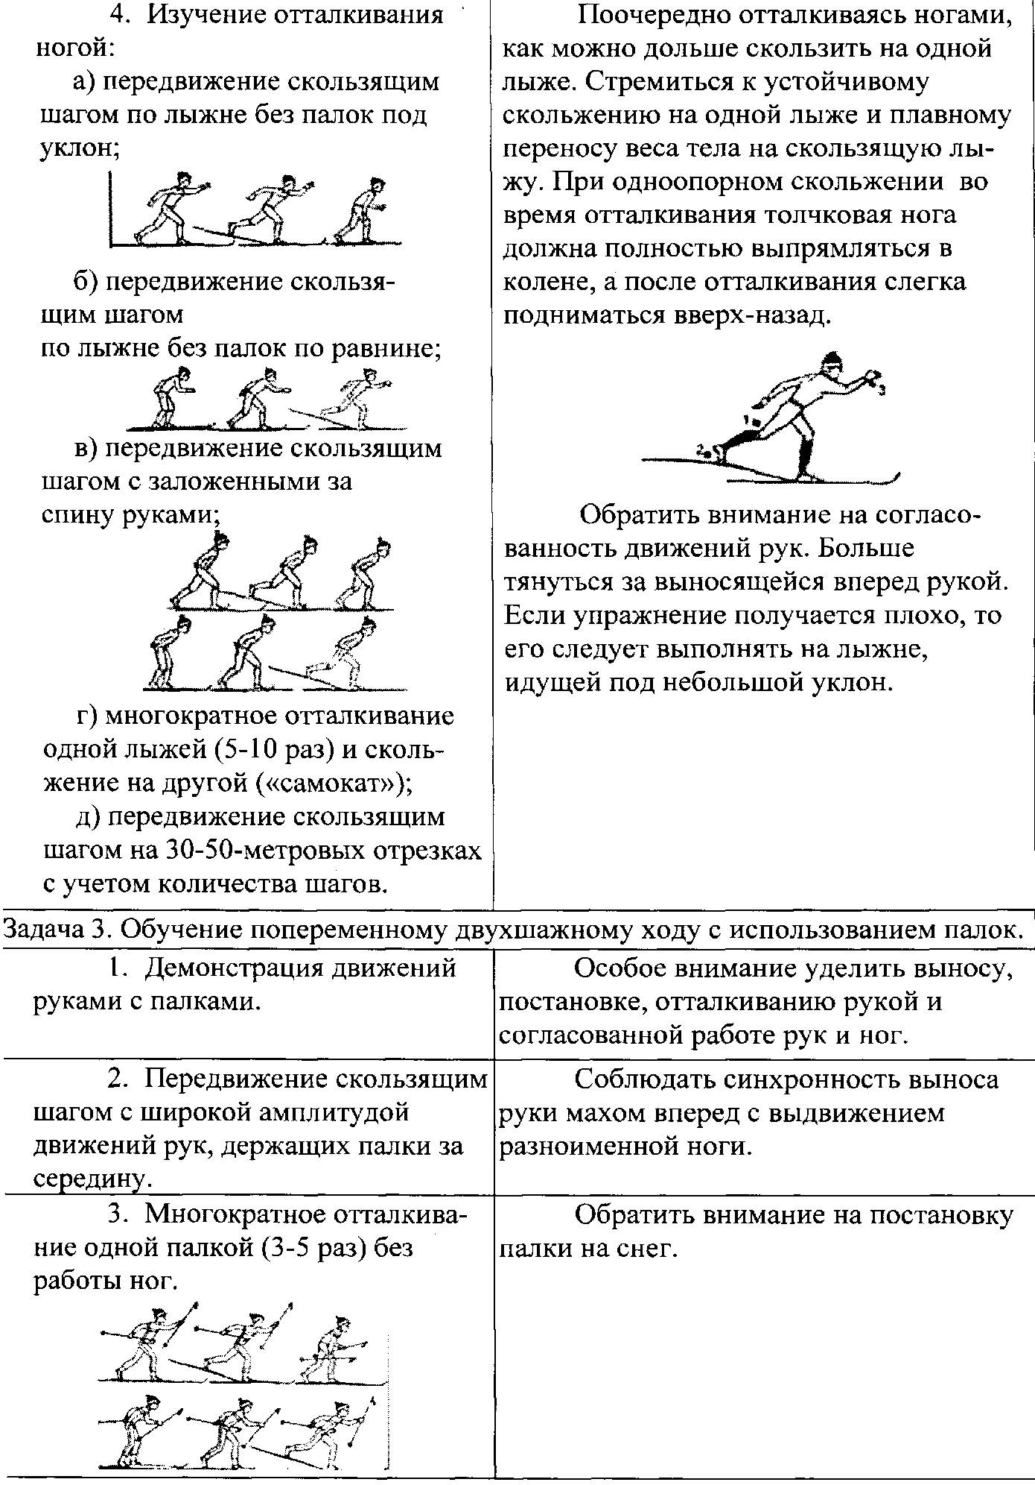
ХОД ЗАНЯТИЯ

Контрольные вопросы
1. Назвать основные группы мышц участвующих в попеременных ходах.
2. Рассказать где применяется попеременный двухшажный ход.
3. Назвать подводящие упражнения для попеременных ходов.
4. Назвать ошибки в технике попеременного двухшажного хода
5. Назвать ошибки в технике скользящего шага;
6. Назвать фазовую структуру попеременного двухшажного хода;
7. Назвать отличия в технике попеременных ходов на равнине и в подъем.

Тема №16. Кросс по пересечённой местности с шаговой имитацией в подъём

Цель: Ознакомить студентов с техникой шаговой имитации.
Задача: 1. Получить навыки в выполнении упражнений по совершенствованию техники
шаговой имитации.
2.Получить навыки проведения тренировочного занятия по кроссу с шаговой имитацией.

ХОД ЗАНЯТИЯ

Задание №1 Ознакомиться с техникой имитации скользящего шага.
Разберем подводящие упражнения, которые помогут освоить правильную посадку лыжника и научить сохранять равновесие на одной ноге.
Упражнение 1. Положение на полусогнутых ногах.
Поставьте ноги стопами параллельно, на ширину одной стопы; немного сгибая ноги в коленях, подайтесь всем телом вперед, как будто собираетесь встать на колени. Пятки не отрывайте от опоры, таз назад не отставляйте. Выпрямите ноги полностью и снова согните их в коленях. Посмотрите вниз, колени должны заслонять собою носки стоп. Постарайтесь почувствовать и запомнить положение, когда колени находятся над носком стопы (положение ноги при посадке лыжника).
Упражнение 2. Ходьба на месте на полусогнутых ногах.
Примите положение на полусогнутых ногах (колени над носками) и начните из этого положения шаг на месте; ноги не поднимайте высоко (рис.4). Нога отрывается от опоры не с пятки и не с носка, а всей подошвой сразу. Нога ставится на почву также сразу на всю подошву, а не с носка и не с пятки. Проверьте, сохраняется ли правильная посадка (колено над носком стопы).

Упражнение 3. Отведение и приведение таза.
Стоя на левой, выпрямленной, ноге, отведите назад правую ногу, подняв ее вверх. Затем поднимите вверх правую половину таза, поворачиваясь правым боком кверху рис.8,а). Подняв таз вверх, насколько возможно, опускайте его вниз, стараясь опустить его правую сторону как можно ниже. Повторите это движение несколько раз. Левую ногу при этом не сгибайте и не выпрямляйте. Движение делайте только в левом тазобедренном суставе. Носок правой ноги не поворачивайте внутрь, держите его опущенным вниз. Смените опорную ногу и продолжайте такие же движения, стоя на правой ноге.

Задание №2. Ходьба на полусогнутых ногах коротким шагом.

Примите положение посадки лыжника, проверьте его; начинайте ходьбу в перед на полусогнутых ногах коротким шагом. Наступайте сразу на всю стопу. Отрывайте ноги от опоры всей подошвой сразу.
Ногу проносите по воздуху почти над самой почвой, но не шаркайте подошвами. Посмотрите, сохраняется ли посадка Следите за тем, чтобы носок не оказался впереди колена. Сначала смотрите на ноги, потом - вперед, старайтесь, не глядя почувствовать, сохраняется ли посадка.
Возьмите лыжные палки, вденьте руки в петли. Вынесите заранее одну руку с палкой вперед и начните медленный бег короткими шагами; в течение трех - пяти шагов постепенно наклоните палку, вынесенную вперед, и не сильно оттолкнитесь ею. В это же время плавным неторопливым движением вынесите другую палку вперед. К моменту окончания опоры на одну палку другая должна быть вынесена вперед. Задача в этом упражнение заключается в том, чтобы научиться в одно и тоже время выносить одну палку и отталкиваться другой. Не сжимайте сильно палки в кулаках, удерживайте их только большими пальцами. При начале опоры на палку не забывайте немного сгибать руку в локтевом суставе, но не поднимайте верхний конец палки при этом слишком высоко.

Тема №17. Выполнение контрольных нормативов по специальной физической подготовке (СФП)

Цель: Выполнить контроль студентов по специально-физической подготовке лыжника.
Задача: 1. Выявить степень физической подготовленности студентов по итогам
осенней подготовки.
2. Закрепить элементы техники в отдельных имитационных упражнениях способов
передвижения на лыжах.

ХОД ЗАНЯТИЯ

Предлагаемые контрольные задания составлены с учетом требований рабочей программы учебной дисциплины «Лыжный спорт». разработанной на основе Федерального государственного образовательного стандарта (ФГОС) по программе подготовки специалистов среднего звена 49.02.01 Физическая культура.
Контрольный срез ориентирован на выявление степени развития физических качеств студентами 3 и 2 курса применительно специфике учебной дисциплины «Лыжный спорт» и согласно материалам следующих тем: «Методы и средства тренировки в лыжном спорте», «Развитие физических качеств на лыжах», «Техника лыжных ходов».

Предлагаемый пакет контрольно-измерительных материалов включает 3 самостоятельных практических задания на три основные группы мышц, участвующих в технике имитационных упражнений лыжника. На основании полученных практических результатов при выполнении упражнений: прыжок с места, поднимания туловища из положения лёжа за 1 мин., отжимания в упоре лёжа рекомендуется проводить оценку результативности выполнения работы.
Время выполнения - 2 часа. Итоговая оценка по контрольному срезу, в специальной физической подготовке для лыжников, выставляется как средняя результирующая из 3-х предлагаемых контрольных тестов. Причём положительной итоговая оценка может быть только в случае положительных оценок всех трёх контрольных тестов.

Таблица №1. Контрольные нормативы по специальной физической подготовке курса «Лыжный спорт»

Упражнение | Пол | 1 курс |  |  | 2 курс |  |  | 3 курс |  |  | 4 курс
Упражнение | Пол | «5» | «4» | «3» | «5» | «4» | «3» | «5» | «4» | «3» | «5» | «4» | «3»
Прыжок с места | юн | 2.30 | 2.20 | 2.10 | 2.35 | 2.25 | 2.15 | 2.40 | 2.30 | 2.20 | 2.45 | 2.35 | 2.25
Прыжок с места | дев | 1.90 | 1.80 | 1.65 | 1.95 | 1.85 | 1.70 | 2.00 | 1.90 | 1.75 | 2.05 | 1.95 | 1.80
Поднимания туловища (за 1 мин) | юн | 48 | 44 | 40 | 50 | 46 | 42 | 52 | 48 | 43 | 53 | 49 | 44
Поднимания туловища (за 1 мин) | дев | 46 | 42 | 36 | 48 | 43 | 38 | 50 | 45 | 40 | 51 | 47 | 42
Отжимания | юн | 42 | 38 | 33 | 45 | 40 | 35 | 48 | 43 | 37 | 50 | 45 | 40
Отжимания | дев | 20 | 16 | 11 | 22 | 18 | 13 | 24 | 20 | 15 | 26 | 22 | 17

Протокол
контрольного среза в группе ______
по учебной дисциплине «Лыжный спорт»
Дата проведения __________________
преподаватели: ____________________

№ | Ф.И.  студента | прыжок в длину |  | поднимание туловища |  | отжимание |  | средний  балл
№ | Ф.И.  студента | результат | оценка | результат | оценка | результат | оценка | средний  балл
1
2
3
4
5
6
7
8
9
10

Приложения
Тема: Техника и методика обучения способам передвижения на лыжах.
Задание 1. Опишите технику конкретного классического хода по предлагаемой схеме.
Название хода:
Условия его применения:
Отталкивание ногой
Мах ногой
Выпад
Отталкивание палкой
Мах рукой
Движение туловища

Задание 2. Пройдите на лыжах 0,5-1 км:
- Попеременным двухшажным ходом.
- Одновременным двухшажным ходом.
- Коньковым одновременным двухшажным ходом.
Какие мышцы у вас устали больше всего? Запишите их названия и отметьте
точками на рисунках.

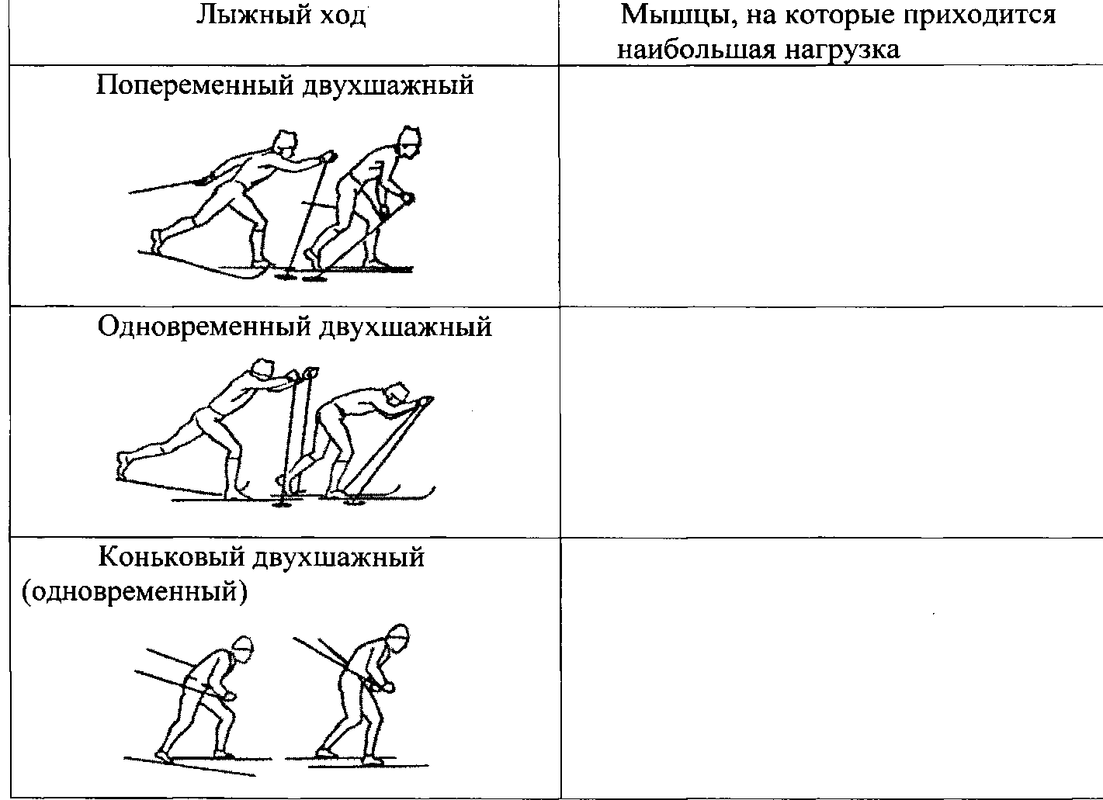

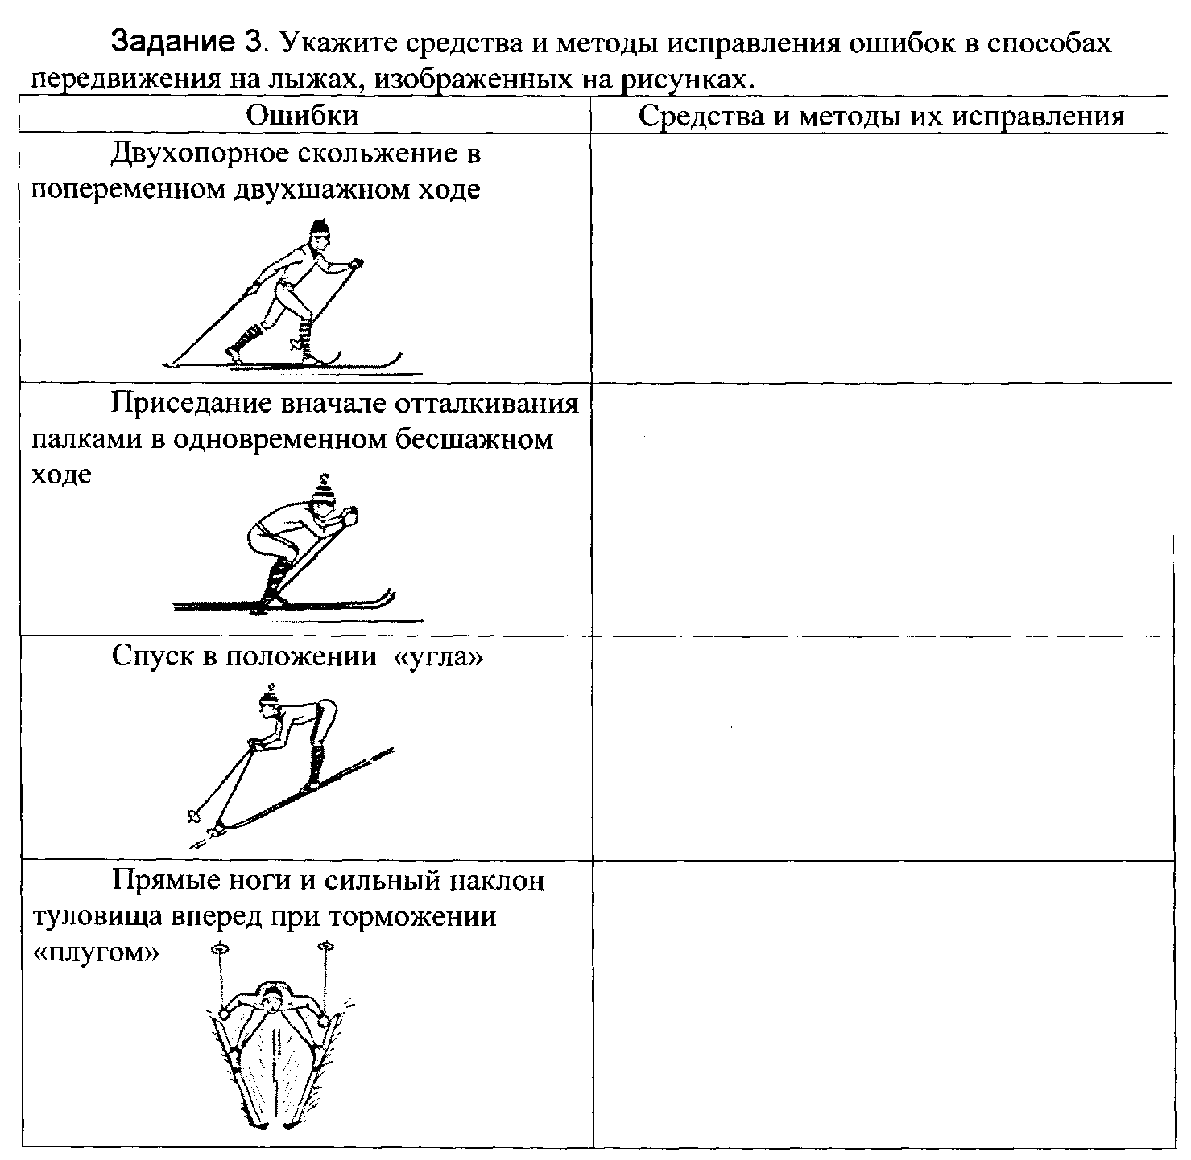

Задание 4. Укажите и распределите по степени значимости методы обучения способам передвижения на лыжах на различных этапах.
А) Попеременных ходов
Б) Одновременных ходов
В) Горнолыжной техники

Этап начального обучения | Этап закрепления и дальнейшего разучивания | Этап  совершенствования
1. | 1. | 1.
2. | 2. | 2.
3. | 3. | 3.
4. | 4. | 4.
5. | 5. | 5.

Сделать вывод: по итогам задания свести данные в одну таблицу и сделать общий вывод степени значимости методов независимо от хода передвижения.

Тема: «Развитие физических качеств студентов на уроках лыжной
подготовки»
Задание 1. Разработайте методику воспитания конкретного физического качества (по предлагаемой схеме) на учебную четверть средствами и методами лыжной подготовки.
Методика развития физических качеств школьников на уроках лыжной подготовки.
Разработал учащийся (Ф.И.О.)
Курс группа дата
Задачи урока:
1.
2.
3.

Средства (упражнения) | Дозировка упражнений по урокам
Средства (упражнения) | 1 2 3 4 5 6 ...
1.
2.
3.

Задание 2. Укажите и распределите по степени значимости методы воспитания физических качеств у школьников на уроках лыжной подготовки (с учетом возрастных особенностей).

Младший школьный возраст (7-10 лет) |  | Средний школьный возраст (11-15 лет) |  | Старший школьный возраст (16-17 лет)
1. |  | 1. |  | 1.
2. |  | 2. |  | 2.
3. |  | 3. |  | 3.
4. |  | 4. |  | 4.
5. |  | 5. |  | 5.

Педагогическая задача-ситуация 1. Один из занимающихся ведет себя на уроке лыжной подготовки вызывающе. Он не выполняет ваше задание, не реагирует на замечания, кривляется. Все ведет к срыву урока. Как вы поступите в данной ситуации?
Педагогическая задача-ситуация 2. Во время урока по лыжной подготовке у занимающихся начали мерзнуть ноги. Ваши действия?
Педагогическая задача-ситуация 3. Во время урока по лыжной подготовке один из учеников получил сильное обморожение рук. Ваши действия?

Задание2. Определить время старта участника, выступающего под №20 (участники стартуют по порядку номеров): при одиночном старте через 15 сек.; при парном старте через 30 сек.
Задание 3. Участники лыжных гонок на 10 км. показали следующие результаты: № 10 - 42 мин. 42 сек.; № 14 - 42 мин. 42 сек.; № 17 - 42 мин. 42 сек.; № 15 - 42 мин. 44 сек. Какие места займут участники №10,14,17, показавшие лучшие одинаковые результаты? Какое место займет участник №15, показавший второй по времени результат?

Методика обучения попеременному двухшажному ходу.
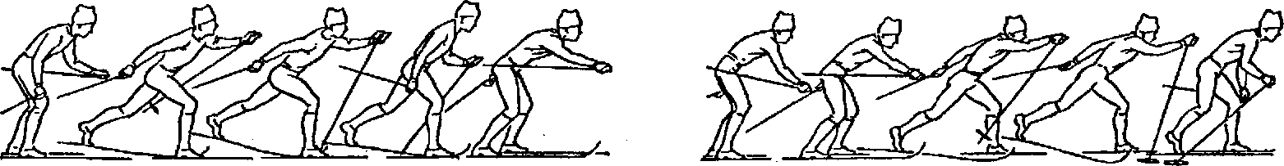

Техника хода | Подготовительные упражнения | Ошибки
После отталкивания нога с лыжей по инерции продолжает движение назад-вверх. Из положения одноопорного  скольжения лыжник готовится сделать следующий шаг. При замедлении скольжения правая палка ставится на снег на уровне носка левой ноги под углом 75-85°. Рука немного согнута в локтевом суставе, кисть на уровне глаз.  При начале отталкивания палкой туловище наклоняется вперед, оказывая давление на правую руку и палку. Левая рука маховым движением выносит-ся вперед-вверх. Правая нога из крайнего положения начинает движение вперед. Стопа правой ноги плавно опускается на снег у каблука ботинка левой опорной ноги. Как только правая нога поравняется с левой, следует небольшое, но быстрое сгибание обеих ног. Правую ногу лыжник быстро продвигает вперед, стараясь загрузить ее массой тела.. Кисть руки проходит чуть выше колена. К моменту отрыва от снега палка и рука образуют прямую линию. Толчок палкой происходит с полной амплитудой (до конца). | 1. Стойка на одной ноге без лыж и на лыжах с  сохранением посадки: отвести одну ногу назад  почти, до прямого положения сохраняя  равновесие.  2. То же, но с выносом разноименной руки вперед  и отведением ноги назад-вверх.  3. Изучение отталкивания ногой:  передвижение скользящим шагом по лыжне без  палок под уклон;  передвижение скользящим шагом по лыжне без палок по равнине;  - -многократное отталкивание одной лыжей (5-10 раз) и скольжение на другой («самокат»); передвижение скользящим шагом на 30-50-метровых отрезках с учетом количества шагов. Демонстрация движений руками с палками.  Передвижение скользящим шагом с широкой амплитудой движений рук, держащих палки за середину. Передвижение попеременным двухшажным ходом с различной скоростью на учебной лыжне.  Передвижение попеременным двухшажным ходом в подвижных играх и игровых упражнениях. Участие в соревнованиях. | Передвижение на прямых ногах. Двухопорное скольжение. Вынос маховой ноги в согнутом положении.  Прямое положение туловища. Незаконченное отталкивание палками.  Торопливость, частые движения, отсутствие скольжения. Неправильное направление отталкивания ногой.

Рекомендуемые источники

1. Жданкина Е.Ф. Лыжная подготовка студентов в ВУЗе [Электронный ресурс] : учебное пособие / Е.Ф. Жданкина, И.М. Добрынин. — Электрон. текстовые данные. — Екатеринбург: Уральский федеральный университет, ЭБС АСВ, 2015. — 124 c. — 978-5-7996-1395-2. — Режим доступа: http://www.iprbookshop.ru/68255.html

2. Нутритивная поддержка и лечебно-восстановительные мероприятия в детско-юношеском спорте [Электронный ресурс] / А.А. Баранов [и др.]. — Электрон. текстовые данные. — М. : ПедиатрЪ, 2015. — 164 c. — 978-5-906332-57-8. — Режим доступа: http://www.iprbookshop.ru/70520.html

3. Гилленберг Ю.Ю. Общие сведения о подходе к тренировкам, планирование тренировочного процесса [Электронный ресурс] : учебное пособие / Ю.Ю. Гилленберг, И.Ф. Межман. — Электрон. текстовые данные. — Самара: Поволжский государственный университет телекоммуникаций и информатики, 2015. — 50 c. — 2227-8397. — Режим доступа: http://www.iprbookshop.ru/71862.html

4. Лысова И.А. Информативность показателей перспективности спортсменов на этапе совершенствования спортивного мастерства [Электронный ресурс] : монография / И.А. Лысова, П.К. Лысов. — Электрон. текстовые данные. — М. : Московский гуманитарный университет, 2014. — 212 c. — 978-5-98079-937-7. — Режим доступа: http://www.iprbookshop.ru/22451.html

5. Курс лекций по гигиеническим основам физкультурно-спортивной деятельности [Электронный ресурс] : учебное пособие / В.А. Ляпин [и др.]. — Электрон. текстовые данные. — Омск: Сибирский государственный университет физической культуры и спорта, 2014. — 229 c. — 2227-8397. — Режим доступа: http://www.iprbookshop.ru/64948.html

6. Медико-биологические аспекты подготовки биатлонистов [Электронный ресурс] : новые факты, исследования, технологии (зарубежный опыт). Научно-методическое пособие / В.И. Михалев [и др.]. — Электрон. текстовые данные. — М. : Советский спорт, 2014. — 84 c. — 978-5-9718-0747-6. — Режим доступа: http://www.iprbookshop.ru/57649.html

7. Ермакова М.А. Методика обучения базовым видам спорта [Электронный ресурс] : учебно-методическое пособие для студентов высшего профессионального образования, обучающихся по специальностям 060101.65 - Лечебное дело, 060103.65 / М.А. Ермакова, С.И. Матявина. — Электрон. текстовые данные. — Оренбург: Оренбургская государственная медицинская академия, 2014. — 149 c. — 2227-8397. — Режим доступа: http://www.iprbookshop.ru/51454.html

8. Ермакова М.А. Методика проведения занятий по лыжной подготовке [Электронный ресурс] : учебно-методическое пособие для студентов высшего профессионального образования, обучающихся по специальностям 060201.65 - Стоматология, 060301.65 - Фармация / М.А. Ермакова, М.И. Осипова. — Электрон. текстовые данные. — Оренбург: Оренбургская государственная медицинская академия, 2014. — 72 c. — 2227-8397. — Режим доступа: http://www.iprbookshop.ru/51458.html

9. Воспитание силы и быстроты [Электронный ресурс] : учебно-методическое пособие / Л.А. Аренд [и др.]. — Электрон. текстовые данные. — Воронеж: Воронежский государственный архитектурно-строительный университет, ЭБС АСВ, 2013. — 177 c. — 978-5-89040-470-1. — Режим доступа: http://www.iprbookshop.ru/22651.html

10. Базовые виды двигательной деятельности и методики обучения. Лыжный спорт [Электронный ресурс] : учебно-методическое пособие / С.А. Луценко [и др.]. — Электрон. текстовые данные. — СПб. : Институт специальной педагогики и психологии, 2013. — 88 c. — 978-5-8179-0156-7. — Режим доступа: http://www.iprbookshop.ru/29969.html

Дополнительные источники
1. Дедулевич М.Н. Методика физического воспитания детей [Электронный ресурс] : учебник / М.Н. Дедулевич, В.А. Шишкина. — Электрон. текстовые данные. — Минск: Республиканский институт профессионального образования (РИПО), 2016. — 236 c. — 978-985-503-554-2. — Режим доступа: http://www.iprbookshop.ru/67658.html

2. Новое поколение лыж для Российской армии (Лыжная подготовка курсантов, обучающихся на военных кафедрах вузов) [Электронный ресурс] : учебное пособие / А.В. Куршев [и др.]. — Электрон. текстовые данные. — Казань: Казанский национальный исследовательский технологический университет, 2016. — 92 c. — 978-5-7882-1945-5. — Режим доступа: http://www.iprbookshop.ru/79336.html

3. Дубов А.М. Методика формирования профессиональной компетентности спортивного агента [Электронный ресурс] : учебно-методическое пособие для студентов, тренеров, спортивных агентов и заинтересованных лиц, ориентированных на профессионализацию в системе агентского сопровождения спортсмена на этапах развития его спортивной карьеры / А.М. Дубов, Г.А. Кузьменко. — Электрон. текстовые данные. — М. : Московский педагогический государственный университет, 2015. — 72 c. — 978-5-4263-0294-5. — Режим доступа: http://www.iprbookshop.ru/70004.html

4. Валкина Н.В. Теория и методика проведения тестов для определения уровня физической подготовленности студентов, занимающихся физической культурой и спортом [Электронный ресурс] : методическое пособие / Н.В. Валкина, Н.С. Григорьева, С.Н. Башкайкина. — Электрон. текстовые данные. — Ульяновск: Ульяновский государственный педагогический университет имени И.Н. Ульянова, 2015. — 59 c. — 978-5-86045-452-1. — Режим доступа: http://www.iprbookshop.ru/59186.html

5. Бреслав И.С. Дыхание и мышечная активность человека в спорте [Электронный ресурс] : руководство для изучающих физиологию человека / И.С. Бреслав, Н.И. Волков, Р.В. Тамбовцева. — Электрон. текстовые данные. — М. : Советский спорт, 2013. — 336 c. — 978-5-9718-0583-0. — Режим доступа: http://www.iprbookshop.ru/40776.html

